В. М. Волков

АНАЛИЗ ПОСАДОК И ВЫБОР
ИЗМЕРИТЕЛЬНОГО СРЕДСТВА

ОМСК 2016

Министерство транспорта Российской Федерации
Федеральное агентство железнодорожного транспорта

Омский государственный университет путей сообщения
_______________________________________

В. М. Волков

АНАЛИЗ ПОСАДОК И ВЫБОР
ИЗМЕРИТЕЛЬНОГО СРЕДСТВА

Утверждено редакционно-издательским советом университета
в качестве учебно-методического пособия к выполнению
расчетно-графической работы по дисциплине
«Метрология, стандартизация и сертификация»

Омск 2016

УДК 621.713.12(075.8)

ББК 34.417.2я73

В67

Анализ посадок и выбор измерительного средства: Учебно-мето-дическое пособие к выполнению расчетно-графической работы по дисциплине «Метрология, стандартизация и сертификация». 2-е изд., с измен. / В. М. Вол-
ков; Омский гос. ун-т путей сообщения. Омск, 2016. 46 с.
В учебно-методическом пособии приведены краткие сведения о посадках, их назначении и применении в машиностроении, приборостроении и на транспорте, описание методики расчета и выбора посадок в зависимости от характера соединений, конкретные примеры расчета и выбора посадок.
Представлены методики выбора измерительных средств и справочный материал с их метрологическими характеристиками и размерами, что позволяет выполнить работу, не привлекая дополнительной справочной литературы.
Предназначено для студентов первого и третьего курсов специальностей «Технология производства и ремонта подвижного состава» и «Стандартизация и сертификация».

Библиогр.: 4 назв. Табл. 16. Рис. 24. Прил. 16.
Рецензенты: доктор техн. наук, профессор В. А. Николаев;
канд. техн. наук, доцент В. Б. Масягин.

© Омский гос. университет
путей сообщения, 2016

ОГЛАВЛЕНИЕ
Введение.............................................................................................................  1. Посадки с зазором…………………………….............................................  1.1. Общие положения……………………………………………………..  1.2. Применение подвижных посадок……………………………………..  1.3. Выбор посадок с зазором……………………………………………...  2. Посадки с натягом…………….....................................................................  2.1. Общие положения……………...............................................................  2.2. Применение неподвижных посадок......................................................  2.3. Выбор посадок с натягом………….......................................................  3. Переходные посадки………………………….............................................  3.1. Общие положения……………………………………………………...  3.2. Применение переходных посадок…………………………………….  3.3. Выбор переходных посадок…………………………………………...  4. Выбор измерительных средств....................................................................  5. Состав и оформление расчетно-графической работы................................  6. Контрольные вопросы…………………………………………...................  Библиографический список..............................................................................  Приложение 1. Исходные данные для расчетно-графической работы……  Приложение 2. Рекомендуемые посадки в системе отверстия  (ГОСТ 25347-89)………………………………………………………………  Приложение 3. Значение интеграла Ф(z)……………………………………  Приложение 4. Допускаемые погрешности, мкм (ГОСТ 8.051-81)……….  Приложение 5. Штангенциркули (ГОСТ 166-80). Характеристики  и размеры, мм………………………………………………………………….  Приложение 6. Микрометры с ценой деления 0,01 мм (ГОСТ 6507-78).  Характеристики и размеры, мм………………………………………………  Приложение 7. Микрометрические глубиномеры и нутромеры с ценой  деления 0,01 мм. Характеристики и размеры, мм…………………………..  Приложение 8. Нутромеры индикаторные с ценой деления 0,01 мм  (ГОСТ 868-82). Характеристики и размеры…………………………………  Приложение 9. Нутромеры индикаторные с ценой деления 0,001−0,002 мм (ГОСТ 9244-75). Характеристики и размеры……………………………  Приложение 10. Индикаторные скобы (ГОСТ 11098-75). Характеристики и размеры………………………………………………………………………  Приложение 11. Рычажные скобы. Характеристики и размеры…………...  Приложение 12. Рычажные микрометры. Характеристики и размеры……  Приложение 13. Головки измерительные пружинные. Микрокаторы  (ГОСТ 6933-81). Характеристики и размеры………………………………..  Приложение 14. Вертикальный и горизонтальный оптиметры  (ГОСТ 5405-75). Характеристики и размеры……………………………….  Приложение 15. Пример оформления обложки…………………………….  Приложение 16. Пример выполнения графической части работы………... | 5  6  6  7  9  12  12  13  15  18  18  20  22  24  25  26  26  28  30  31  34  35  36  37  38  39  40  41  42  43  44  45  46

ВВЕДЕНИЕ

Система допусков и посадок на гладкие цилиндрические соединения обеспечивает взаимозаменяемость деталей машин, единые оформление технической документации и парк измерительных, режущих инструментов и другой технологической оснастки. По характеру соединения деталей посадки подразделяются на три группы: подвижные (с зазором), неподвижные (с натягом) и переходные. Каждая группа имеет свою методику расчета и выбора посадки в зависимости от факторов: нагрузки, точности изготовления, предельных зазоров или натягов и т. п.
Посадку образуют две детали (вал и отверстие), которые в условиях производства нужно выполнить с заданной или требуемой точностью. При изготовлении деталей основными являются вопросы оптимального выбора метода и средств измерения и контроля точностных параметров изделий. Трудоемкость контрольно-измерительных операций в общем объеме при изготовлении продукции достигает в отдельных случаях 35 % и более. Кроме того, средства измерения применяются не только в сфере производства, но и при эксплуатации и ремонте машин, диагностике технических систем, обеспечении их экологической безопасности.
Данное учебно-методическое пособие предназначено для того, чтобы студенты научились самостоятельно проанализировать конкретные посадки, выявлять зазоры или натяги и осуществлять оптимальный выбор измерительных средств для отдельных деталей, образующих посадки.

1. ПОСАДКИ С ЗАЗОРОМ

1.1. Общие положения

Подвижными посадками или посадками с зазором называются такие, которые в сопряжении обеспечивают возможность относительного перемещения, т. е. между сопряженными поверхностями имеется зазор.
Зазор – положительная разность между действительными размерами отверстия и вала, он характеризует свободу относительных перемещений сопряженных деталей (рис. 1.1).
Для подвижных посадок поле допуска отверстия расположено под полем допуска вала.  Предельные значения зазоров (рис. 1.2) можно определить по формулам:  $S_{\text{max}} = D_{\text{max}} − d_{\text{min}};$ (1.1)  $S_{\text{min}} = D_{\text{min}} − d_{\text{max}}\text{.}$ (1.2)  Разница между наибольшим и наименьшим зазорами называется допуском зазора TS:  $\text{TS} = S_{\text{max}} − S_{\text{min}}$ (1.3)  Если в эту формулу подставить значения предельных зазоров, то можно получить следующее: | 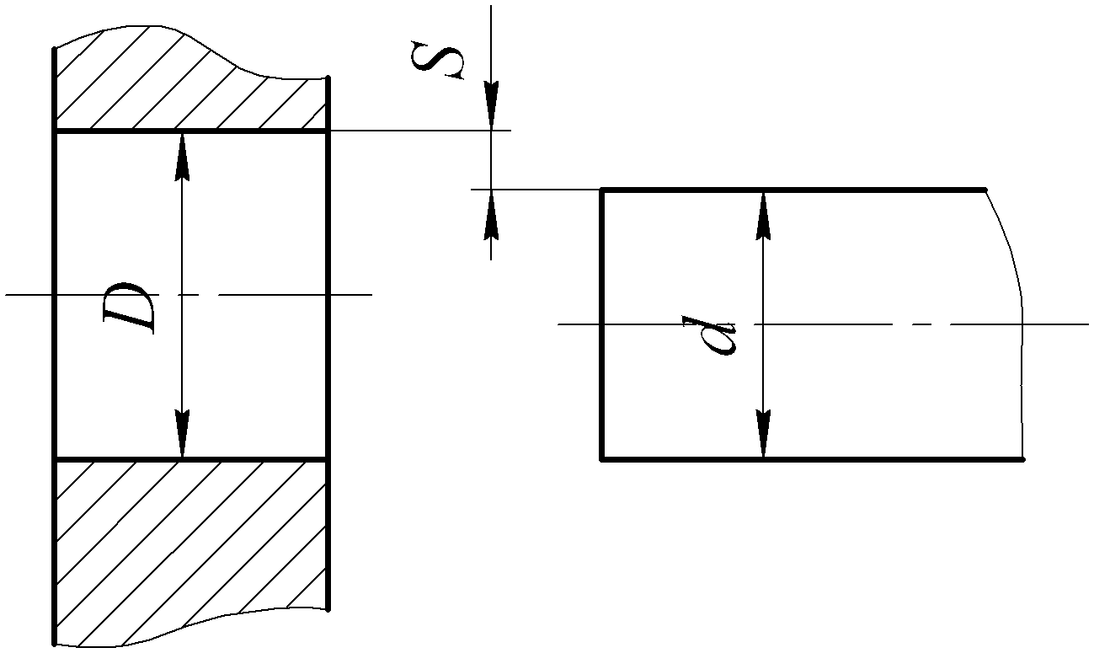  Рис. 1.1  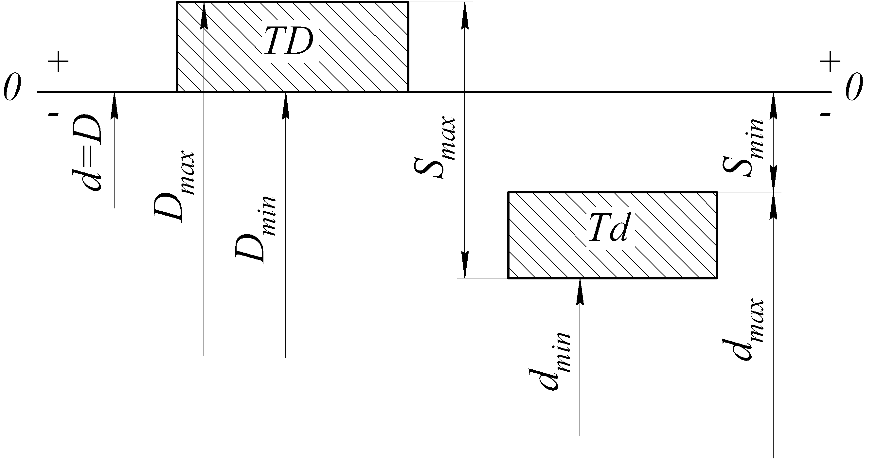  Рис. 1.2
$\text{TS}= D_{\text{max}} − d_{\text{min}} − D_{\text{min}} + d_{\text{max}} = (D_{\text{max}} − D_{\text{min}})+(d_{\text{max}} − d_{\text{min}});$ (1.4)

Но так как $D_{\text{max}} − D_{\text{min}} = \text{TD}, а d_{\text{max}} − d_{\text{min}} = \text{Td}$, то формула допуска зазора будет выглядеть в следующем виде:

$\text{TS}= \text{TD} + \text{Td}$, (1.5)

т. е. допуск зазора определяется как сумма допусков отверстия и вала.
В Единой Системе Допусков и Посадок (ЕСДП) насчитывается 11 подвижных посадок, которые ранжируются по алфавиту.

Система отверстия
$$\frac{H}{a}; \frac{H}{b}; \frac{H}{c}; \frac{H}{\text{cd}}; \frac{H}{d}; \frac{H}{e}; \frac{H}{\text{ef}}; \frac{H}{f}; \frac{H}{\text{fg}}; \frac{H}{g}; \frac{H}{h}\text{.}$$
Система вала
$$\frac{A}{h}; \frac{B}{h}; \frac{C}{h}; \frac{\text{CD}}{h}; \frac{D}{h}; \frac{E}{h}; \frac{\text{EF}}{h}; \frac{F}{h}; \frac{\text{FG}}{h}; \frac{G}{h}; \frac{H}{h}\text{.}$$

Характерной особенностью ряда подвижных посадок является то, что к началу алфавита зазор увеличивается при одном и том же номинальном размере и одинаковой точности. Посадки, где применяется двойное обозначение: CD (cd), EF (ef), FG (fg), применяются для небольших размеров, т. е. до 10 мм. Несмотря на то, что в ЕСДП имеется 11 посадок с зазором, не все они используются в равной мере. Так, например, в 6-м и 10-м квалитетах стандартом ГОСТ 25347-89 рекомендуется к применению по три посадки, а в 8-м – одиннадцать (прил. 2). Кроме того, среди рекомендуемых имеются посадки для предпочтительного применения (в таблице посадок они подчеркнуты или выделены рамкой) и именно их надо применять в первую очередь.

1.2. Применение неподвижных посадок

Посадки с зазорами предназначены для подвижных и неподвижных соединений деталей. Посадок с зазором предусмотрено в системах посадок значительно больше, чем посадок с натягом и переходных, так как чаще требуется, чтобы одна деталь соединялась с другой без запрессовки. Иногда даже детали, предназначенные для последующего соединения сваркой или винтами, предварительно соединяют друг с другом по посадке с зазором. Зазор в подвижных соединениях служит для многих целей, например, для обеспечения свободного относительного перемещения, размещения смазки, компенсации температурных деформаций, компенсации отклонений формы сопрягаемых поверхностей и отклонений взаимного расположения элементов деталей, для облегчения процесса сборки и компенсации ошибок монтажа и т. д. Зазоры применяют в неподвижных соединениях для облегчения сборки, а неподвижность обеспечивают последующим креплением винтами, штифтами, шпонками и т. п.
Наименьший зазор обеспечивают так называемые «скользящие» посадки (H/h), они установлены во всем диапазоне точностей сопряженных размеров (4 – 12-й квалитеты). Эти посадки служат для медленных перемещений деталей в продольном направлении, для точного направления при возвратно-поступательном движении, а также для соединений, детали которых должны легко передвигаться или проворачиваться при настройке. Примеры применения: сменные шестерни на валах металлорежущих станков; пиноли в корпусах задних бабок токарных станков; фрезы на оправках; центрирующие фланцы клапанов в соответствующих выточках; поршни в цилиндрах пневмосверлилок и т. д.
Посадки H/g, G/h применяются для точных подвижных соединений, в которых требуется обеспечить плавность возвратно-поступательного перемещения и ограничить зазор во избежание нарушения соосности или для сохранения герметичности. Примеры применения: шпиндели точных станков и делительных головок в направляющих, поршни в цилиндрах индикаторов, клапанные коромысла на осях распределительных механизмов двигателей внутреннего сгорания и т. д.
Посадки H/f, F/h предназначены для соединений с гарантированным зазором при невысоких требованиях к точности, для центрирования крышек цилиндров и других деталей при невысоких требованиях к соосности, для соединений со значительным зазором при небольших рабочих ходах, регулировке и др. Примеры применения: валы в подшипниках скольжения, плунжеры в цилиндрах гидроподъемников и домкратах, ненагруженные шкивы на валах, валы прессов в опорах и т. д.
Посадки H/e, E/h характеризуются значительным гарантированным зазором, обеспечивающим свободное вращательное движение при динамическом режиме и перегрузках, применяются в неподвижных соединениях для деталей, требующих значительных зазоров при установках и регулировках. Примеры применения: подшипники скольжения для валов турбогенераторов, больших электромашин, центробежных насосов, коренных шеек коленчатых валов двигателей внутреннего сгорания, блоки зубчатых колес в коробках перемены передач и т. д.
Посадки H/d, D/h характеризуются большим гарантированным зазором, позволяющим компенсировать значительные отклонения расположения сопрягаемых поверхностей и температурные деформации, а также обеспечить свободное осевое перемещение деталей и их регулировку. Примеры применения: подшипники скольжения для валов шаровых мельниц, валов прокатных станков, впускные и выпускные клапаны в направляющих двигателей внутреннего сгорания, поршневые кольца в канавках поршней, быстроходные холостые шкивы и зубчатые колеса, шатунные шейки паровых машин и т. д.
Посадки H/a, H/b, H/c, A/h, B/h, C/h применяются в основном в грубых квалитетах для конструкций малой точности, где большие зазоры компенсируют отклонения расположения сопрягаемых поверхностей (несоосности, несимметричности и т. п.), для компенсации размерных деталей в процессе эксплуатации под воздействием температуры, обеспечения свободного вращения или осевого перемещения в условиях запыления и загрязнения. Примеры применения: поршни в цилиндрах двигателей внутреннего сгорания и компрессорах, валы в подшипниках скольжения сельскохозяйственных машин, буферные тарелки в направляющих, валы тормозных тяг во втулках, соединение люлечной вагонной подвески с осью, соединения рессорных и тормозных подвесок и т. д.

1.3. Выбор посадок с зазором

В данной расчетно-графической работе производится упрощенный анализ и выбор подвижной посадки по заданному среднему зазору.
1. Для заданного квалитета по ГОСТ 25347-89 из системы отверстия (прил. 2) выписываются все посадки с зазором.
2. Для анализируемых посадок подсчитываются предельные и средний зазоры по формулам:

S_{max} = ES − ei; (1.6)
S_{min} = EI − es; (1.7)
S_{m} = $\frac{S_{\text{max}}+S_{\text{min}}}{2}$, (1.8)

где ES и es – верхние предельные отклонения отверстия и вала;
EI и ei – нижние предельные отклонения отверстия и вала.
3. Производится выбор посадки таким образом, чтобы средний зазор S_{m} был примерно равен заданному S, допустимое расхождение – 10 %. Если расхождение будет больше 10 %, то можно изменить квалитет у одной из деталей или взять другое основное отклонение.

4. Определяется запас металла на износ по формуле:

M = (S_{наиб} − S) − (TD + Td), (1.9)

где S_{наиб} − максимальный заданный зазор;
TD и Td – допуски отверстия и вала соответственно.
П р и м е р. Для сопряжения ∅85 по 9-му квалитету подобрать посадки при S_{наиб} = 350 мкм и S = 140 мкм.
1. По заданному 9-му квалитету из прил. 2 выбираются посадки с зазором: $\frac{H9}{d9}$; $\frac{H9}{e8};\frac{H9}{e9};\frac{H9}{f8};\frac{H9}{f9};\frac{H9}{h8};\frac{H9}{h9}$.
2. Используя справочные таблицы, приведенные в методических указаниях [4], выбирают значения допусков для отверстия и вала и основных отклонений для выбранных посадок, рассчитывают вторые предельные отклонения и строят поля допусков. Методика выбора допусков и предельных отклонений, а также построения полей допусков изложены в методических указаниях [4].
Значение допусков:
TD = 87 мкм (для 9-го квалитета) – для отверстия;
Td = 87 мкм (для 9-го квалитета); Td = 54 мкм (для 8-го квалитета) – для вала.
Построение производится на общей нулевой линии (рис. 1.3), значения зазоров подсчитываются по формулам (1.6) − (1.8).

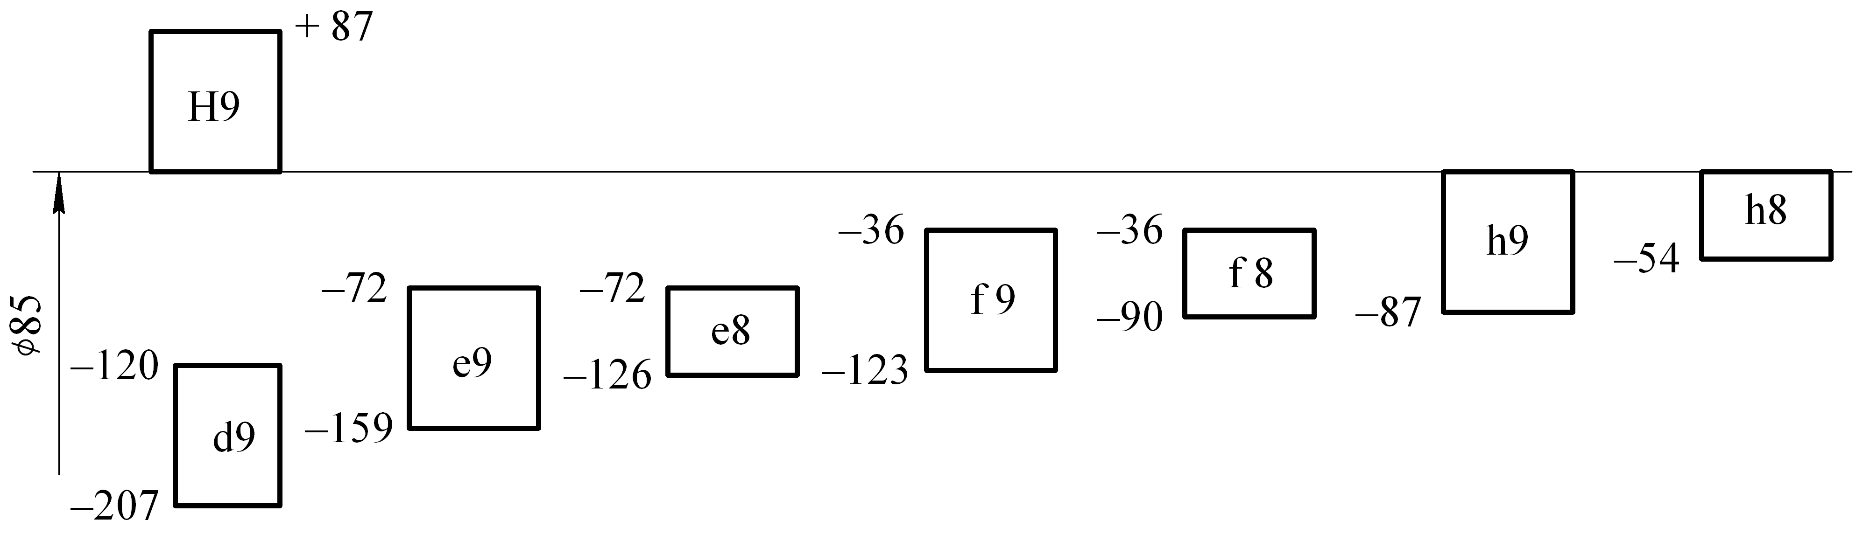
Рис. 1.3

Зазоры для анализируемых посадок:
∅85$\frac{H9}{d9}$; S_{max} = 294 мкм; S_{min} = 120 мкм; S_{m} = 207 мкм;
∅85$\frac{H9}{е9}$; S_{max} = 246 мкм; S_{min} = 72 мкм; S_{m} = 159 мкм;
∅85$\frac{H9}{е8}$; S_{max} = 213 мкм; S_{min} = 72 мкм; S_{m} = 142,5 мкм;
∅85$\frac{H9}{f9}$; S_{max} = 210 мкм; S_{min} = 36 мкм; S_{m} = 123 мкм;
∅85$\frac{H9}{f8}$; S_{max} = 177 мкм; S_{min} = 36 мкм; S_{m} = 106,5 мкм;
∅85$\frac{H9}{h9}$; S_{max} = 174 мкм; S_{min} = 0 мкм; S_{m} = 87 мкм;
∅85$\frac{H9}{h8}$; S_{max} = 141 мкм; S_{min} = 0 мкм; S_{m} = 70,5 мкм.
3. Ближе всего к заданному зазору S = 140 мкм подходит посадка ∅85$\frac{H9}{е8}$, у которой средний зазор S_{m}, равный 142,5 мкм, т. е. S ≈ S_{m}. Расхождение заданного со средним зазором составляет 1,78 %.
4. Запас металла на износ определяется по формуле (1.9):

М = (350 − 140) − (87 + 54) = 69 мкм.

Строятся отдельно поля допусков для деталей выбранной посадки ∅85$\frac{H9}{е8}$ (рис. 1.4), на которой к верхнему отклонению отверстия (ES = 87 мкм) и нижнему отверстию вала (ei = −126 мкм) прибавляется величина М и добавленные части полей допусков заштриховываются вертикальными линиями.

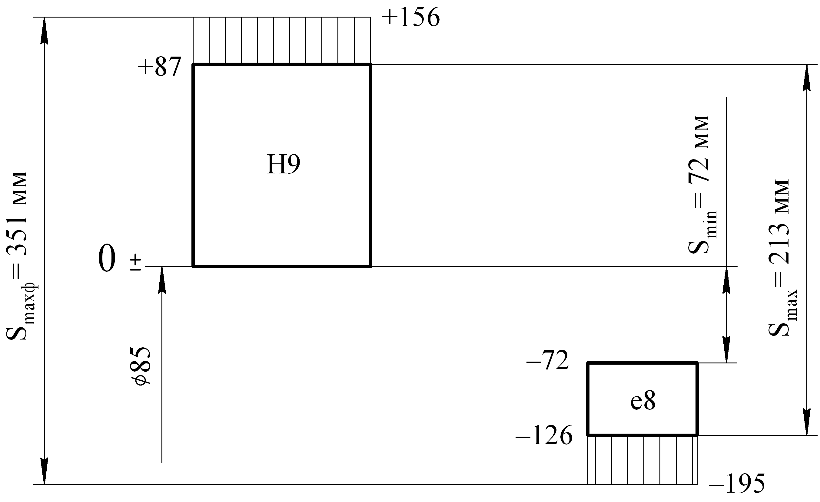

Рис. 1.4
2. ПОСАДКИ С НАТЯГОМ

2.1. Общие положения

Неподвижными посадками или посадками с натягом называются такие, у которых между сопрягаемыми поверхностями имеется гарантированный натяг, обеспечивающий взаимную неподвижность деталей после их сборки (рис. 2.1).
Натягом называется разность размеров вала и отверстия до сборки. Натяг характеризует степень сопротивления смещению одной детали относительно другой после сборки.
Для посадок с натягом поле допуска вала расположено над полем допуска отверстия (рис. 2.2).

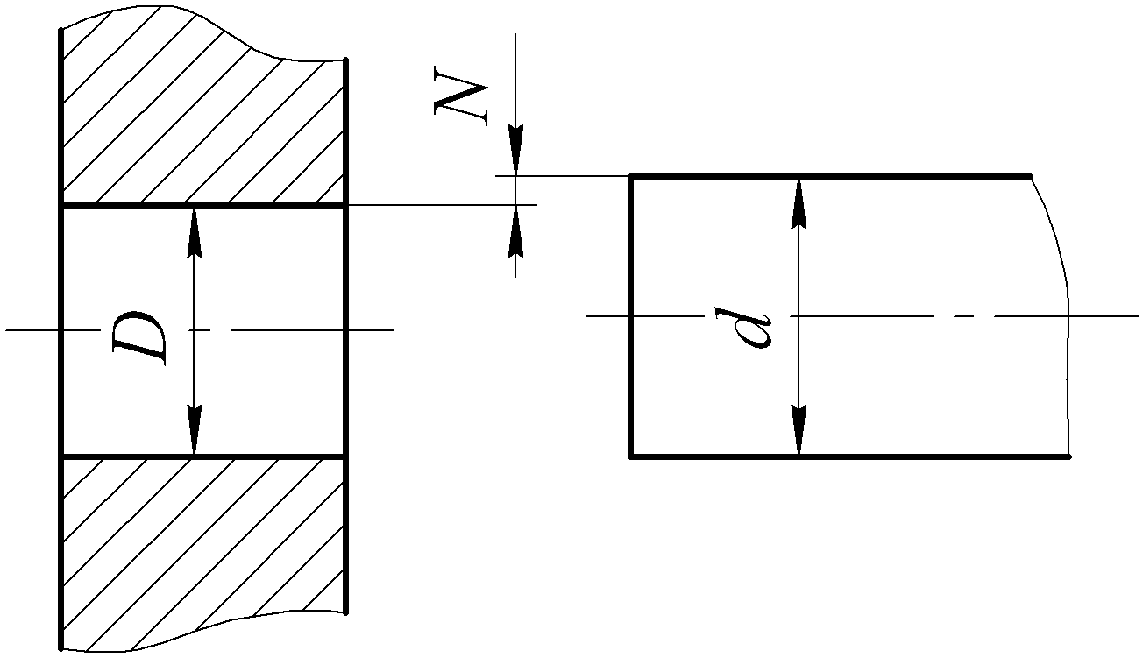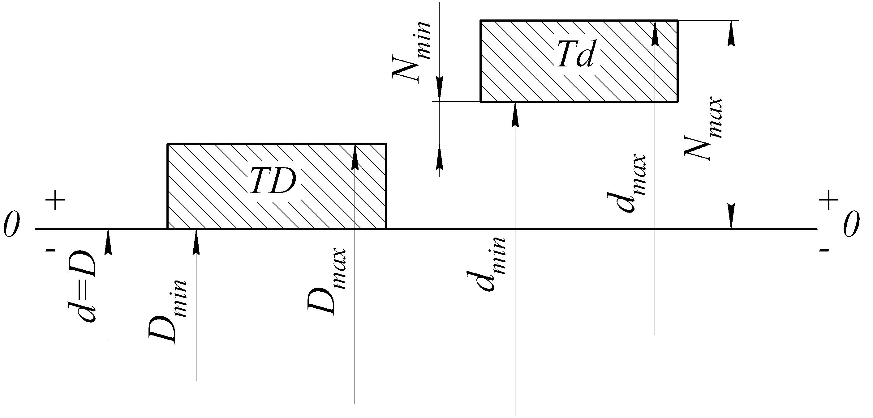
Рис. 2.1 Рис. 2.2

Предельные значения натягов определяются через предельные размеры по формулам:

$N_{\text{max}} = d_{\text{max}}−D_{\text{min}};$ (2.1)
$N_{\text{min}} =d_{\text{min}} −D_{\text{max}}\text{.}$ (2.2)

Эти же величины можно определить и через предельные отклонения по формулам:
N_{max} = es − EI; (2.3)
N_{min} = ei − ES. (2.4)

Средний натяг:
$N_{m} = \frac{N_{\text{max}} + N_{\text{min}}}{2}\text{.}$ (2.5)

Допуском натяга называется разность наибольшего и наименьшего натягов. Он определяется по формуле:

ТН = N_{max} − N_{min}. (2.6)

Если в эту формулу подставить предельные значения натягов, то можно получить еще одну зависимость для определения допуска натяга:

$\text{TN}= d_{\text{max}}− D_{\text{min}} − d_{\text{min}}+ D_{\text{max}} = (d_{\text{max}} − d_{\text{min}})+(D_{\text{max}} − D_{\text{min}}) = \text{Td} + \text{TD}$.(2.7)

Допуск натяга определяется и как сумма допусков отверстия и вала.
В ЕСДП насчитывается 12 неподвижных посадок, которые тоже располагаются в соответствии с латинским алфавитом.

Система отверстия
$$\frac{H}{p}; \frac{H}{r}; \frac{H}{s}; \frac{H}{t}; \frac{H}{u}; \frac{H}{v}; \frac{H}{x}; \frac{H}{y}; \frac{H}{z}; \frac{H}{\text{za}}; \frac{H}{\text{zb}}; \frac{H}{\text{zc}}\text{.}$$
Система вала
$$\frac{P}{h}; \frac{R}{h}; \frac{S}{h}; \frac{T}{h}; \frac{U}{h}; \frac{V}{h}; \frac{X}{h}; \frac{Y}{h}; \frac{Z}{h}; \frac{\text{ZA}}{h}; \frac{\text{ZB}}{h}; \frac{\text{ZC}}{h}\text{.}$$

В соответствии с расположением посадки в алфавите натяг будет меняться: к концу его натяг будет увеличиваться. Посадки с двойными обозначениями $\left(\frac{Н}{\text{za}};\frac{H}{\text{zb}};\frac{H}{\text{zc}};\frac{\text{ZA}}{h};\frac{\text{ZB}}{h};\frac{\text{ZC}}{h}\right)$ обычно применяются для соединений из неметаллических деталей.
Посадки с натягом предназначены для неподвижных неразъемных соединений, как правило, без дополнительного крепления. Неподвижность достигается за счет внутренних напряжений на поверхностях контакта вследствие упругих деформаций. При прочих равных условиях напряжения пропорциональны натягу.

2.2. Применение неподвижных посадок

Неподвижные посадки дают прочное соединение деталей в отличие от других способов обеспечения взаимной неподвижности, позволяют упростить конструкцию и сборку деталей и получить высокую степень их центрирования. В сравнительно редких случаях, при передаче очень больших крутящих моментов, в соединении с натягом применяются дополнительные крепежные детали (шпонки, штифты и т. п.).
Посадки H/p, P/h характеризуются минимальным гарантированным натягом. Применяются в тех случаях, когда крутящие моменты или осевые силы малы или случайное относительное смещение соединяемых деталей несущественно для обеспечения функционального назначения. Примеры применения: клапанные седла в гнездах, втулки и кольца в корпусах, уплотнительные кольца на валах при фиксации внутренних колец подшипников качения, зубчатые колеса на валах редукторов с дополнительным креплением шпонкой и т. д.
Посадки H/r, H/s, H/t, R/h, S/h, T/h характеризуются умеренными гарантированными натягами, обеспечивающими передачу нагрузок средней величины без дополнительных креплений. В некоторых случаях, когда применение посадок с большими натягами недопустимо по условиям прочности деталей, посадки данной группы применяются и в тяжелонагруженных соединениях, но с дополнительным креплением. Посадки H/r и R/h применяются для деталей из цветных материалов и легких сплавов. Примеры применения: втулки подшипников скольжения в корпусах, втулки верхней головки шатунов с отверстием у двигателей внутреннего сгорания и компрессоров, вентиляторы на валах электродвигателей, зубчатые колеса на промежуточном валу в коробках перемены передач, бронзовые зубчатые венцы червячных колес (с чугунными центрами) при наличии дополнительных креплений и т. д.
Посадки H/u, H/x, U/h, X/h характеризуются большими гарантированными натягами и предназначены для соединений, на которые воздействуют динамические нагрузки. Применяются, как правило, без дополнительных креплений. Поскольку большие натяги определяются упруго-пластическими и пластическими деформациями, то детали должны быть обязательно проверены на прочность. Для массового производства рекомендуется провести опытную проверку выбранных посадок. Примеры применения: дисковые и фланцевые муфты на концах валов, зубчатые бронзовые венцы на стальных центрах, вагонные колеса на осях колесных пар, стальные бандажи на разъемных центрах, установочные штифты в станочных приспособлениях, короткие втулки в ступицах зубчатых колес, пальцы эксцентриков кривошипно-шатунного механизма и т. д.

Посадки H/z, Z/h применяются в соединениях, подверженных переменным нагрузкам, ударам и вибрациям, а также для деталей, допускающих большие напряжения материала. Примеры применения: контактные кольца в элект-рических машинах, втулки на валах эксцентрикового пресса, соединение кранового колеса с валом, соединения стальных деталей с деталями из легких сплавов и пластмасс.

2.3. Выбор посадок с натягом

Неподвижная посадка выбирается по квалитету с учетом шероховатости посадочных поверхностей в следующем порядке.
1. Для заданных номинального диаметра и предельных натягов (N_{наим} и N_{наиб}) определяется допуск посадки (натяга) по формуле (2.6). Исходя из предположения, что точность отверстия и вала одна и та же, допуски ТD и Тd будут равны, т. е. TD = Td = IT. Таким образом, по формуле (2.7) определяется допуск детали IT, т. е. IT = $\frac{\text{TM}}{2}$.
2. Из таблицы допусков [4] по найденному допуску и заданному номинальному диаметру определяются ближайшее стандартное значение допуска и соответствующий ему квалитет.
3. Для принятого квалитета выписываются все посадки с натягом. Может оказаться так, что в найденном квалитете нет посадок с натягом, тогда следует взять ближайший квалитет, в котором они есть.
4. На реальных поверхностях всегда присутствуют неровности, которые необходимо в расчете учесть, т. е. следует выбрать параметр шероховатости Rz (высота неровностей по 10 точкам) и определить поправку u, учитывающую шероховатость:

$u=\text{zk}(R_{z_{1}}+R_{z_{2}})$, (2.8)

где $R_{z_{1}}$и $R_{z_{2}}$− высота неровностей по 10 точкам для отверстия и вала;
k – коэффициент, учитывающий условия сборки неподвижного соединения (способ сборки студент выбирает самостоятельно).
Параметры $R_{z_{1}}$и $R_{z_{2}}$выбираются по стандартному допуску из графика (рис. 2.3), но если допуски отверстия и вала одинаковы, то $R_{z_{1}}$= $R_{z_{2}}$= R_{z}. Полученное из графика значение R_{z} является ориентировочным, поэтому его следует уточнить по ГОСТ 2789-73 (табл. 2.1). Стандартное значение R_{z} должно быть ближайшим к ориентировочному, но если из двух вариантов значений R_{z} одно будет предпочтительным, то надо брать именно его.
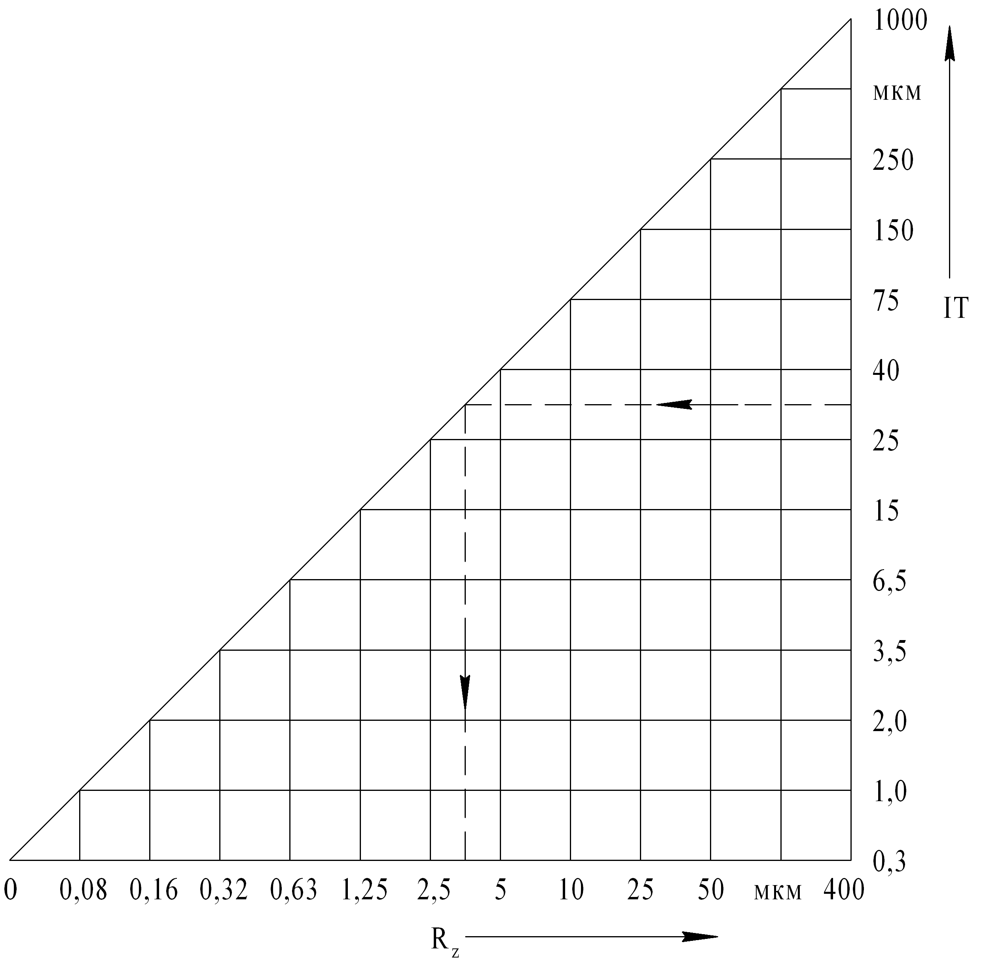
Т а б л и ц а 2.1
Высота неровностей профиля по десяти точкам R_{z} и наибольшая высота
неровностей профиля R_{max}, мкм (ГОСТ 2789-73)
1000  800  630  500  400 | 100  80  63  50  40 | 10,0  8,0  6,3  5,0  4,0 | 1,00  0,80  0,63  0,50  0,40 | 0,100  0,080  0,063  0,050  0,040 | −  −  −  1600  1250 | 320  250  200  160  125 | 32  25  20  16,0  12,5 | 3,2  2,5  2,0  1,60  1,25 | 0,32  0,25  0,20  0,160  0,125 | 0,032  0,025
Примечание. − предпочтительные значения.
Значения коэффициента k:
(0,35 − 0,5) – механическая запрессовка без смазки;
(0,25 − 0,35) – механическая запрессовка со смазкой;
(0,4 − 0,5) – сборка с нагревом охватывающей детали;
(0,6 − 0,7) – сборка с охлаждением охватывающей детали.
5. Граничные условия определяются по формулам:

[N_{min}] = N_{наим} + u; (2.9)
[N_{max}] = N_{наиб} + u. (2.10)

6. Строятся поля допусков выбираемых посадок и на эту схему наносятся линии, соответствующие граничным условиям. Верхняя линия проводится на высоте Δ₁, нижняя – Δ₂.

Δ₁ = EI + [N_{max}]; (2.11)
Δ₂ = ES + [N_{min}], (2.12)

где ES и EI – нижнее и верхнее предельные отклонения отверстия соответственно.
7. Выбирается та посадка, у которой поле допуска вала будет расположено между линиями, соответствующими граничным условиям. Если окажется, что между ними будет расположено несколько полей допусков валов, то берется та посадка, которая предпочтительная (обычно в таблице рекомендуемых посадок она выделяется рамкой). Но часто бывает и так, что ни одно поле допуска не вписывается между линиями. В этом случае можно брать нерекомендуемые посадки или изменять квалитет у одной из деталей. В небольших пределах можно также изменять параметр шероховатости Rz или выбирать иной способ сборки.
П р и м е р. Для диаметра 63 мм и предельных натягов N_{наим} = 14 мкм, N_{наиб} = 182 мкм из системы отверстия подобрать посадку с натягом.
1. Определяются допуски натяга и детали:

ТП = ТN = 182 − 14 = 168 мкм;
IT = 168/2 = 84 мкм.

2. По найденному допуску из таблицы допусков выбирается квалитет и посадки. Ближайшее значение стандартного допуска к рассчитанному будет 74 мкм, что для интервала размеров 50 − 80 мм будет соответствовать 9-му квалитету. Но в этом квалитете нет посадок с натягом, что видно из прил. 2, поэтому надо взять 8-й квалитет, где они есть: H8/s7, H8/u8, H8/x8, H8/z8.
3. Из графика (см. рис. 2.3) надо выбрать ориентированное значение Rz, но так как квалитет не 9-й, а 8-й, то параметр Rz надо выбирать в зависимости от допуска 8-го квалитета, т. е. IT8 = 46 мкм.

Rz₁ = Rz₂ = Rz = 5 − 6 мкм.

Из табл. 21 выбирается ближайшее стандартное значение Rz = 5 мкм.
Если выбрать способ сборки без смазки, то поправка будет: u = 2 · 0,4(5 + 5) = 8 мкм.
4. Граничные условия определяются по формулам (2.9) и (2.10):

[N_{min}] = 14 + 8 = 22 мкм;
[N_{max}] = 182 + 8 = 190 мкм.

5. Построив поля допусков для посадок с натягом 8-го квалитета и нанеся на схему линии, соответствующие граничным условиям, выбираются поля допусков валов, которые располагаются между этими линиями (рис. 2.4).

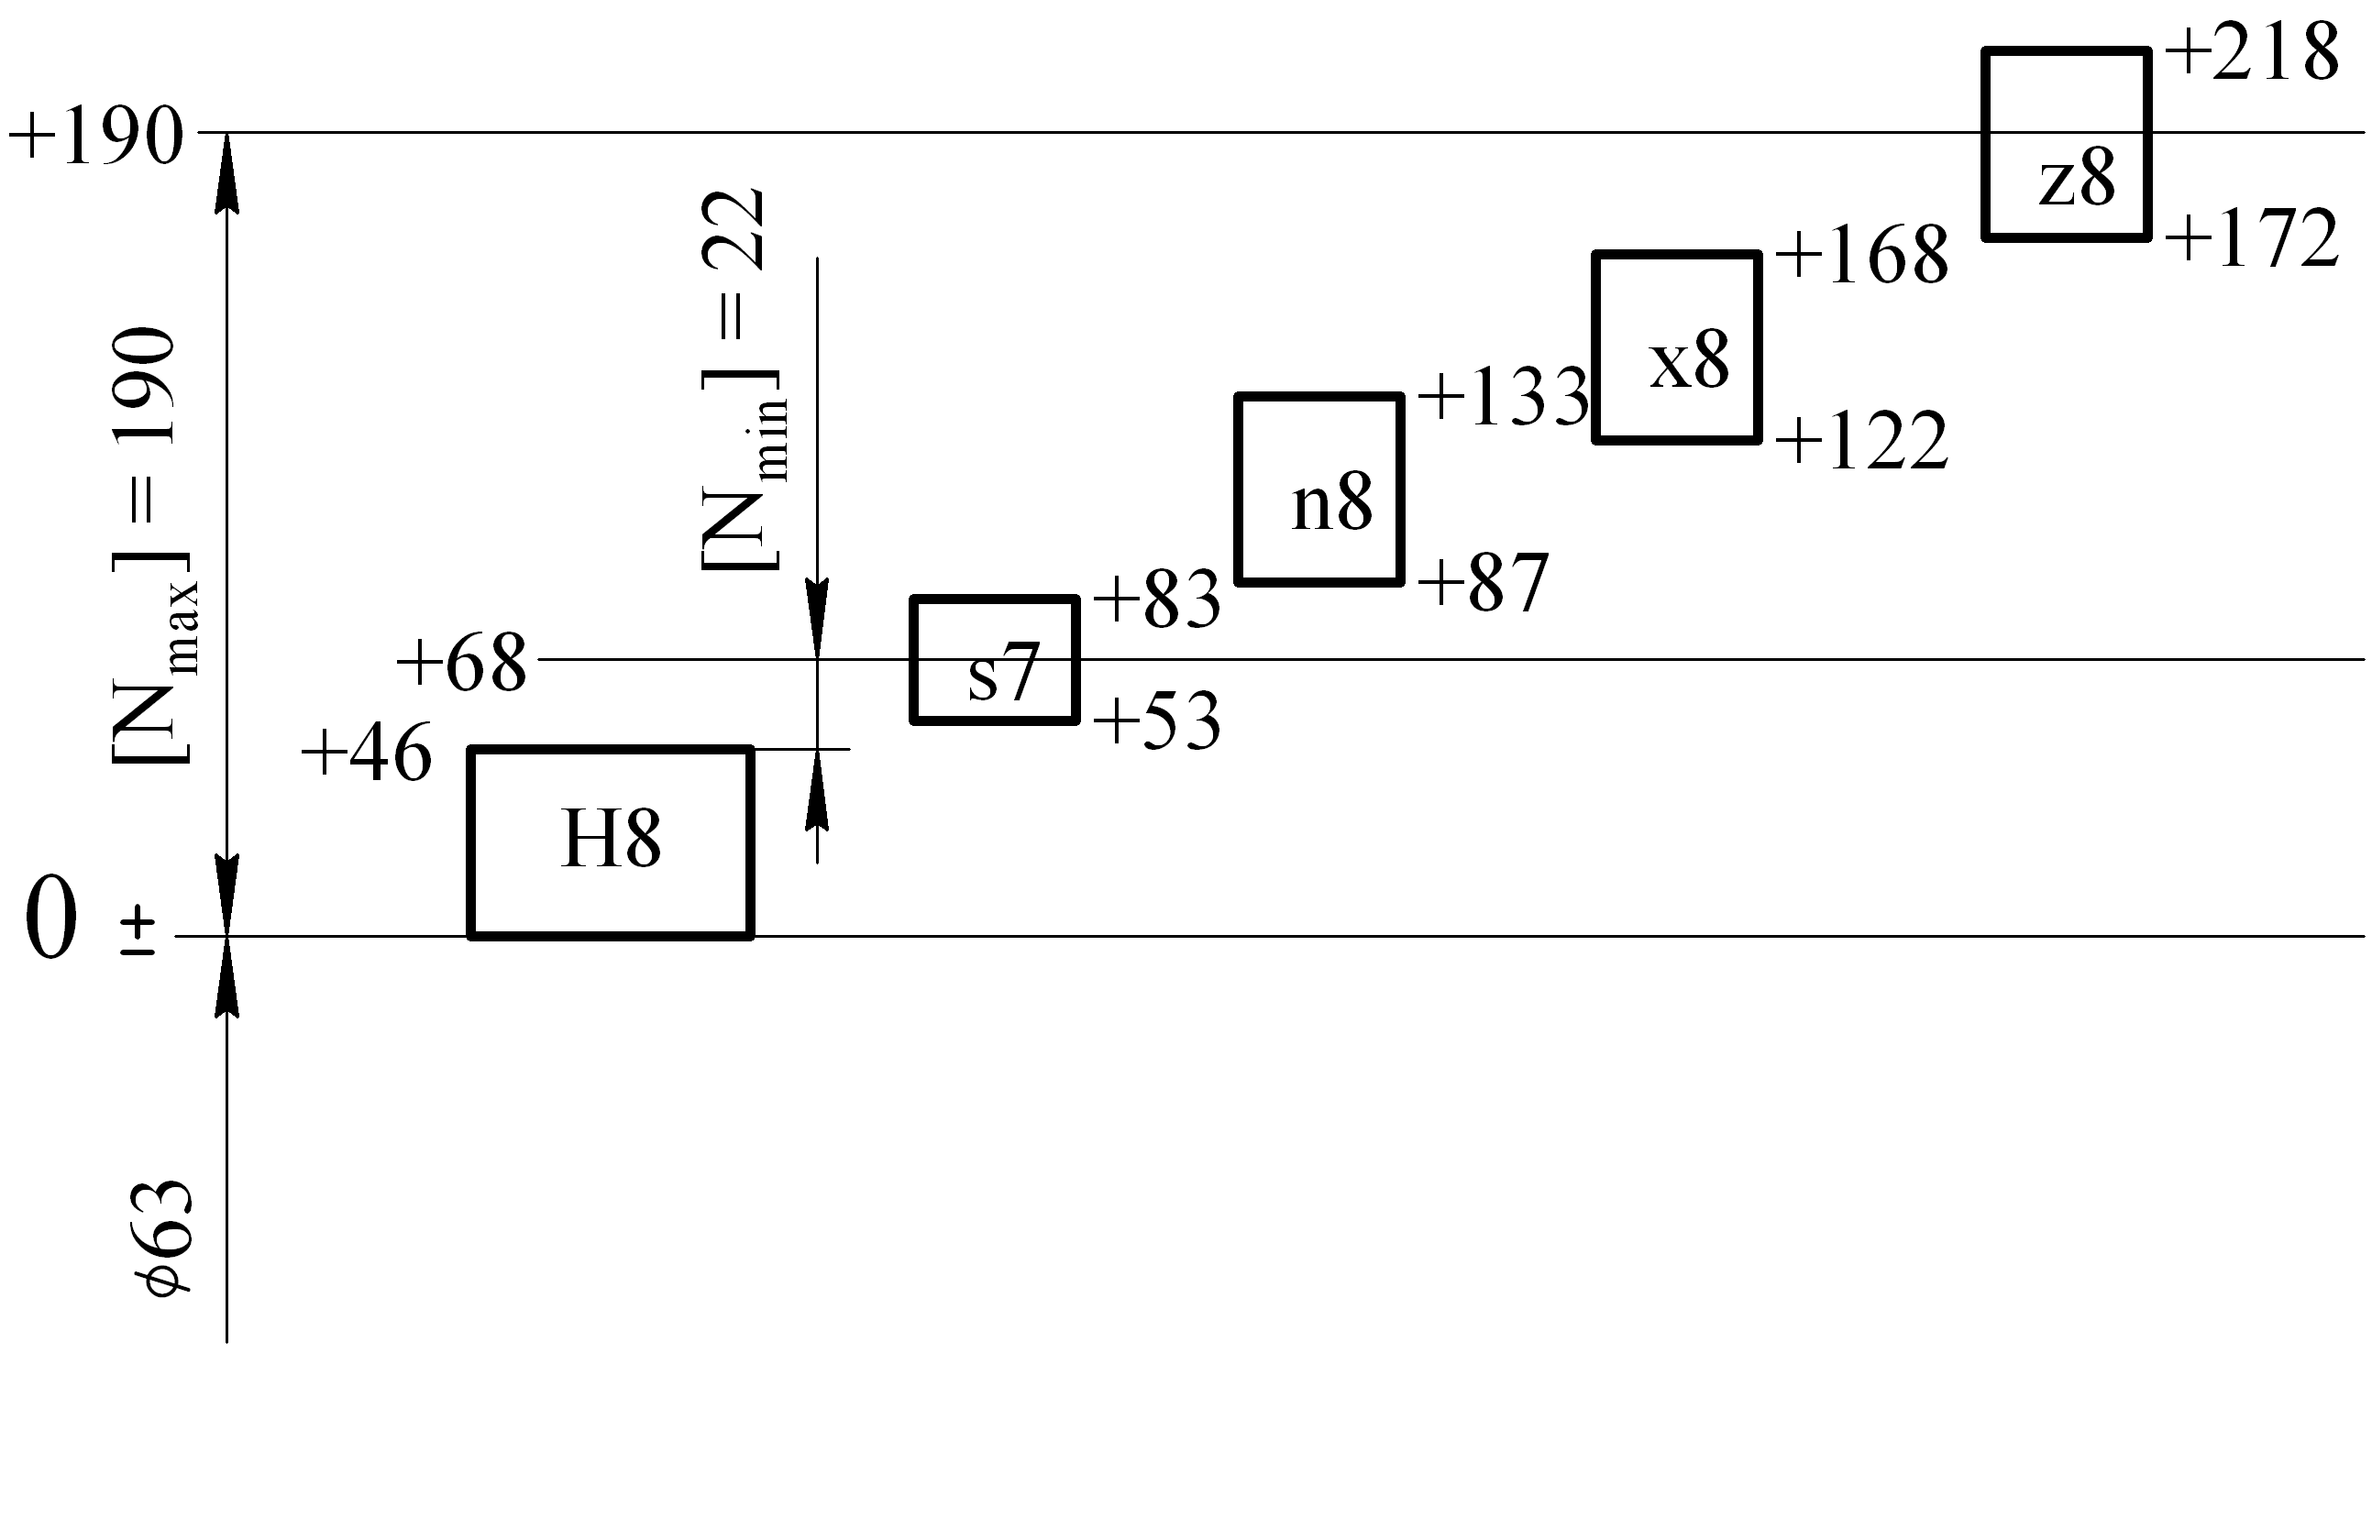
Рис. 2.4

Из схемы видно, что вышеуказанному условию соответствуют две посадки: H8/u8 и H8/x8, у которых поля допусков валов u8 и х8 находятся между линиями. Из этих двух посадок ни одна не является предпочтительной, поэтому можно выбрать любую, например, H8/u8. Для этой посадки по формулам (2.3), (2.4) и (2.5) подсчитываются натяги:

N_{max} = 133 − 0 = 133 мкм;
N_{min} = 87 − 46 = 41 мкм;
N_{m} = (133 + 41)/2 = 87 мкм.

3. ПЕРЕХОДНЫЕ ПОСАДКИ

3.1. Общие положения

Переходные посадки иногда называют посадками центрирования, они являются промежуточными между подвижными и неподвижными, т. е. могут дать как зазор, так и натяг.
Для переходных посадок поля допусков отверстия и вала частично или полностью перекрываются (рис. 3.1). При наибольшем предельном размере вала и наименьшем предельном размере отверстия получается наибольший натяг, а при наибольшем предельном размере отверстия и наименьшем предельном размере вала – наибольший зазор.

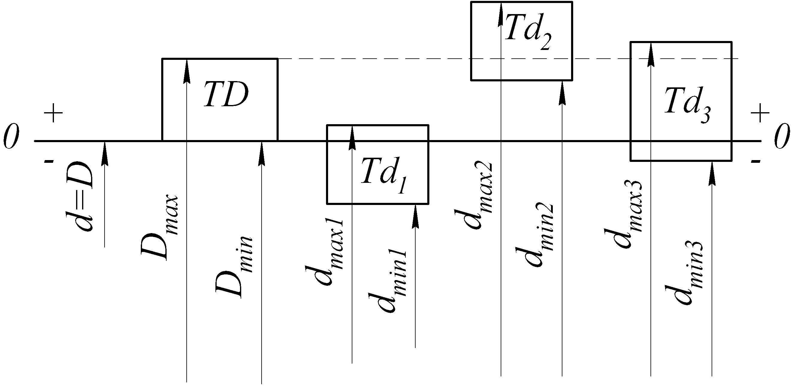
Рис. 3.1

Можно рассмотреть посадки, образованные сочетанием поля допуска отверстия TD и полей допусков валов Td₁, Td₂, и Td₃.
$$\frac{\text{TD}}{{\text{Td}}_{1}}\begin{aligned}| D_{\text{max}} − d_{\text{max}1}=S; \\ | D_{\text{max}} − d_{\text{min}1}=S; \\ | D_{\text{min}} − d_{\text{max}1}=N; \\ | D_{\text{min}} − d_{\text{min}1}=S\text{.}\end{aligned}$$
Эта посадка чаще всего дает зазор, т. е. она тяготеет к образованию зазора.
$$\frac{\text{TD}}{{\text{Td}}_{2}}\begin{aligned}| D_{\text{max}} − d_{\text{max}2}=N; \\ | D_{\text{max}} − d_{\text{min}2}=N; \\ | D_{\text{min}} − d_{\text{max}2}=S; \\ | D_{\text{min}} − d_{\text{min}2}=N\text{.}\end{aligned}$$
Эта посадка чаще будет давать натяг.
$$\frac{\text{TD}}{{\text{Td}}_{3}}\begin{aligned}| D_{\text{max}} − d_{\text{max}3}=N; \\ | D_{\text{max}} − d_{\text{min}3}=S; \\ | D_{\text{min}} − d_{\text{max}3}=N; \\ | D_{\text{min}} − d_{\text{min}3}=S\text{.}\end{aligned}$$
Эта посадка будет давать зазоры или натяги в равной степени.
Для обоснования вероятного значения натяга или зазора производится специальный расчет, используя значения нормированной функции Лапласа Ф(z).
Допуск посадки можно определить двумя способами:

$\text{ТП}=\left|S_{\text{max}}\right|+\left|N_{\text{max}}\right|;$ (3.1)
$\text{ТП}=\text{TD}+\text{Td}\text{.}$ (3.2)

Виды переходных посадок:

Система отверстия
$$\frac{H}{i}; \frac{H}{\text{js}}; \frac{H}{k}; \frac{H}{m}; \frac{H}{n}\text{.}$$
Система вала
$$\frac{I}{h}; \frac{\text{Js}}{h}; \frac{K}{h}; \frac{M}{h}; \frac{N}{h}\text{.}$$

3.2. Применение переходных посадок

Посадки переходные предназначены для неподвижных соединений, которые служат для обеспечения хорошего центрирования сопрягаемых поверхностей и должны легко разбираться. Натяги в этих посадках небольшие и не могут передавать значительные крутящие моменты, потому применяются с дополнительным креплением: шпонками, штифтами, винтами и т. п. Иногда эти посадки применяются без дополнительных креплений, если сдвигающие силы относительно малы, а длина соединения значительна, т. е. когда относительная неподвижность деталей в соединении не является обязательным условием качественной работы узла. Зазоры, образующиеся в переходных посадках, тоже небольшие, что предотвращает значительное смещение (эксцентриситет) соединяемых деталей.
В переходных посадках, как уже отмечалось ранее, можно подсчитать только вероятность натягов, а не его конкретные значения. Чем больше будет вероятность получения натяга, тем более прочным будет соединение. Посадки такого типа назначаются для более точного центрирования деталей, при ударных и вибрационных нагрузках, при необходимости обеспечить взаимную подвижность соединяемых деталей без дополнительного крепления.
Переходные посадки установлены в относительно точных квалитетах: валы в 4 − 7-м квалитетах, отверстия в 5 − 8-м квалитетах, причем отверстие, как правило, принимается на один квалитет грубее вала. Основной ряд переходных посадок образуется валами 6-го квалитета и отверстиями 7-го квалитета, т. е. в этих квалитетах установлены предпочтительные допуски для этих посадок. В отдельных случаях возможно применение переходных посадок с другими соотношениями допусков отверстия и вала: квалитет отверстия либо равен квалитету вала, либо на два квалитета грубее, чем у вала. Для более точных посадок характерно повышение точности сборки: абсолютные значения предельных зазоров и натягов уменьшаются, что обеспечивает более точное центрирование и снижает сборочное усилие. Вероятность же появления натягов в таких посадках остается такой же, как у одноименных посадок средней точности.
Посадки H/j_{s}, J_{s}/h характеризуются большей вероятностью получения зазоров, поэтому применяются в таких соединениях, где требуется частая их сборка и разборка. Примеры применения: гильзы в корпусе шпиндельной головки расточных станков, зубчатые колеса шлифовальных станков, шкивы и ручные маховики на концах валов, стаканы подшипников качения в корпусах, подшипниковые щиты в корпусах электрических машин и т. п.
Посадки H/k, K/h − наиболее применяемый тип переходных посадок. Примеры применения: зубчатые колеса на валах редукторов, станков, шкивы, маховики, рычаги, неразъемные эксцентрики на валах, втулки в головках шатуна двигателей внутреннего сгорания, поршневые пальцы с бобышками поршней и т. п.
Посадки H/m, M/h обеспечивают преимущественно небольшой натяг. Вероятность появления зазоров имеется, но за счет погрешностей формы деталей, появление зазора практически исключено. Примеры применения: зубчатые колеса на валах редукторов, полумуфты и другие детали на концах валов электродвигателей, штифты в отверстиях, кулачки на распределительных валах, втулки в корпусах из легких сплавов и т. п.
Посадки H/n, N/h – наиболее прочные из переходных посадок. Применяются в тех соединениях, где разборка производится редко, обычно при капитальном ремонте. Примеры применения: тяжелогруженые зубчатые колеса и муфты на валах редукторов, червячные колеса на валах, венцы червячных колес на чугунных центрах, съемные полумуфты на концах валов больших электромашин, вентиляторы на валах, втулки подшипников скольжения в корпусах, втулки толкателей в блоке цилиндров двигателей внутреннего сгорания и т. п.

3.3. Выбор переходных посадок

Выбор переходных посадок чаще всего производится по аналогии с известными и хорошо работающими соединениями. Расчеты носят проверочный характер и могут включать: расчет вероятности получения зазоров и натягов в соединении; расчет наибольшего зазора по допустимому эксцентриситету соединяемых деталей; расчет прочности тонкостенных деталей и наибольшие усилия сборки. В данной расчетно-графической работе производится расчет вероятности получения натягов.
При расчете вероятности натягов обычно используется нормальный закон распределения размеров деталей при изготовлении. Распределение зазоров и натягов в этом случае тоже будет подчиняться этому закону, а вероятности их получения определяются с помощью интегральной функции вероятности Ф(z) (прил. 3). Расчет производится в следующем порядке:
1. Для заданной переходной посадки строятся поля допусков и по формулам (2.3) и (2.4) подсчитываются зазоры (натяги).
2. Определяется среднее квадратичное отклонение:

$σ_{N}=\frac{1}{6}\sqrt{{\text{TD}}^{2}+{\text{Td}}^{2}}$. (3.3)

3. Определяется предел интегрирования z и по прил. 3 выбирается значение функции Ф(z):

$z=\frac{N_{\text{max}}+N_{\text{min}}}{2σ_{N}}$. (3.4)

4. Рассчитывается вероятность натягов (или процент натягов) и вероятность зазоров (или процент зазоров):

$P_{N}^{'}=0,5+Ф(z)$, если z > 0; (3.5)
$P_{N}^{'}=0,5−Ф(z)$, если z < 0. (3.6)

П р и м е р. Для заданной посадки ∅ 7148/n7 требуется подсчитать вероятность и процент получения натягов.

1. Строятся поля допусков (рис. 3.2) и производится подсчет предельных натягов (зазоров).

N_{max} = 50 − 0 = 50 мкм;
N_{min} = 20 − 46 = −26 мкм.

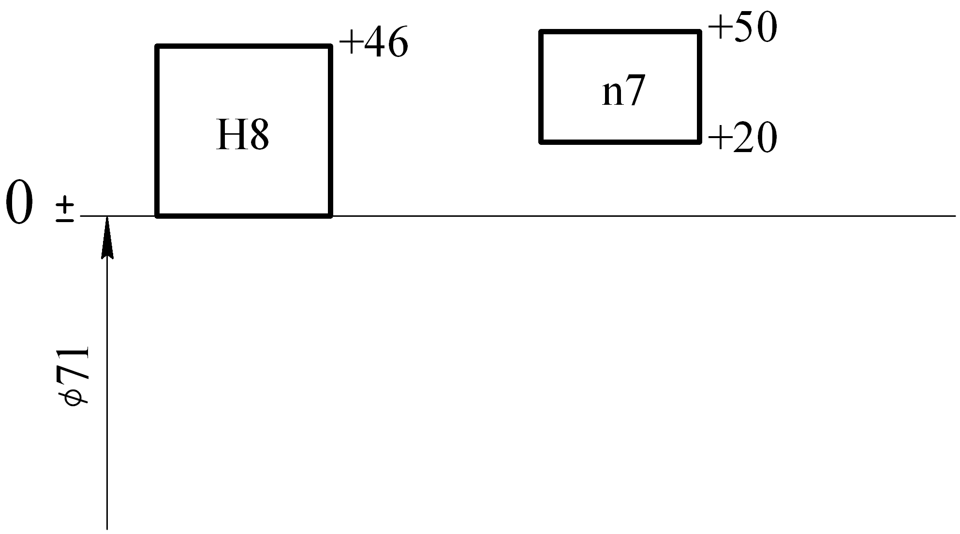
Рис. 3.2

Как видно из расчетов получился и натяг, и зазор.
2. Используя формулу (3.3) находится среднее квадратичное отклонение, а по формуле (3.4) предел интегрирования равен:

$σ_{N}=\frac{1}{6}\sqrt{\text{46}+\text{30}}=9,\text{15}$ мкм;
$z=\frac{\text{50}+(−\text{26})}{2⋅9,\text{15}}=1,\text{311}$.

3. Находится значение нормированной функции Лапласа Ф(z) (см. прил. 3) и, используя формулу (3.5), так как z > 0, подсчитывается вероятность и процент появления натяга:

Ф(z) = 0,4049 при z = 1,311;
$P_{N}^{'}=0,5+0,\text{4049}=0,\text{9049}$;
$P_{N}=\text{100}⋅0,\text{9049}=\text{90},\text{49}$%.

Анализируемая посадка будет давать натяг примерно в 90 % соединений.

4. ВЫБОР ИЗМЕРИТЕЛЬНЫХ СРЕДСТВ

При выборе измерительных средств и методов контроля деталей учитывается совокупность метрологических, эксплуатационных и экономических показателей [1, 2]. К метрологическим показателям относятся допускаемая пог-решность измерительного средства, цена деления шкалы, порог чувствительности, пределы измерения и пр. Основным фактором является допускаемая
погрешность средства измерения, что следует из стандартного определения
действительного размера.
Допускаемые погрешности измерения δ_{изм} при приемочном контроле линейных размеров до 500 мм устанавливаются ГОСТ 8.051-81 [3] и составляют 20 − 35 % от допуска на изготовление детали. Этим стандартом предусмотрены наибольшие допускаемые погрешности измерения, включающие в себя
погрешности от средства изменения, установочных мер, температурной деформации, измерительного усилия, базирования детали. Допускаемая погрешность измерения состоит из случайной и неучтенной систематической погрешностей, при этом случайная погрешность принимается равной 2σ и не должна превышать 0,6 от погрешности измерения (σ – среднее квадратичное отклонение).
В ГОСТ 8.051-81 погрешность установлена для однократного наблюдения. Случайная погрешность может быть значительно уменьшена за счет многократных наблюдений в $\sqrt{u}$ раз, где u – число наблюдений (измерений). При этом за действительный размер принимается среднеарифметическое значение из серии проведенных наблюдений.
В расчетно-графической работе требуется выбрать два измерительных средства для каждой детали, образующей посадку. Выбор измерительного средства производится в следующем порядке.
1. Для выбранной или анализируемой посадки по данным ГОСТ 8.051-81 (прил. 4) выбирается допускаемая погрешность измерения для отверстия и вала отдельно.
2. По данным прил. 5 − 16 выбираются конкретные измерительные средства таким образом, чтобы погрешность средства измерения была меньше допускаемой погрешности измерения. Выбранные средства измерения представляются в виде табл. 4.1.

Т а б л и ц а 4.1
Измерительные средства для посадки ∅ 25 H7/f7
Квалитет | Допускаемая погрешность измерения, мкм | Наименование измерительного средства | Погрешность прибора, мкм | Цена деления, мм | Предел измерения, мм | Обозна-чение по стандарту
Отверстие ∅ 25 Н7
7-й | 6 | Нутромер  индикаторный | 3,5 | 0,002 | 18 − 50 | Нутромер 18−50 ГОСТ 9244-75
7-й | 6 | Нутромер  индикаторный | 5 | 0,01 | 18 − 50 | Нутромер НИ18−50−1 ГОСТ  868-82
Вал ∅ 25 f7
7-й | 6 | Микрометр гладкий класса точности 2 | 4 | 0,01 | 0 − 25 | Микрометр МК−25−2 ГОСТ 6507-78
7-й | 6 | Индикаторная скоба | 5 | 0,01 | 0 − 50 | Скоба СИ 50 ГОСТ 11098-75

5. СОДЕРЖАНИЕ И ОФОРМЛЕНИЕ
РАСЧЕТНО-ГРАФИЧЕСКОЙ РАБОТЫ

Расчетно-графическая работа состоит из разделов, посвященных анализу и выбору подвижной, неподвижной и переходной посадок, а также выбору измерительных средств для анализируемых и выбираемых посадок.
Расчетная часть работы оформляется в виде пояснительной записки на листах писчей (офисной) бумаги формата А4. Текст пишется на одной стороне листа, причем каждый лист должен иметь рамку с полями (левое поле (для подшива) – 20 мм, остальные – по 5 мм) и основную надпись (штамп). На первый лист ставится основная надпись по форме 2 (высота надписи – 40 мм), на последующие листы – по форме 2а (высота – 15 мм) в соответствии с ГОСТ 2.104-68.
Пояснительная записка должна иметь титульный лист, который может быть совмещен с обложкой (прил. 12).
Графическая часть оформляется на чертежной бумаге формата А4, где в выбранном стандартном масштабе вычерчиваются подвижное и неподвижное соединения с выбранными посадками, соединение с заданной переходной посадкой. Посадочные размеры определены заданием, а остальные недостающие выбираются из конструктивных соображений. Пример оформления чертежа приведен в прил. 16.
Обложка, листы пояснительной записки и чертеж должны быть сшиты.

6. КОНТРОЛЬНЫЕ ВОПРОСЫ

- Что такое номинальный и предельный размеры?
- Что означает нулевая линия?
- Как поле допуска изображается графически?
- Что такое посадка и какие посадки бывают?
- Что такое зазор и натяг?
- Чем характеризуются посадки с зазором?
- Чем характеризуются посадки с натягом?
- Чем характеризуются переходные посадки?
- Что такое поля допусков предпочтительного применения и как их меняют?
- В зависимости от каких параметров выбираются посадки с зазором?
- В зависимости от каких параметров выбираются посадки с натягом?
- Что надо определить при анализе переходной посадки?
- Какая часть от допуска на изготовление приходится на погрешности измерения?
- Что учитывает допускаемая погрешность измерения?
- Основной критерий выбора измерительного средства?

Библиографический список

- Метрология, стандартизация и сертификация / А. И. Аристов,
Л. И. Карпов и др. М.: Академия, 2008. 384 с.
- Контрольно-измерительные приборы и инструменты / С. А. З а й ц е в, Д. Д. Г р и б а н о в и др. М.: Академия, 2002. 464 с.
- ГОСТ 8.051-81. Погрешности, допускаемые при измерении линейных размеров до 500 мм. М.: Изд-во стандартов, 1982. 9 с.
- Волков В. М. Рекомендуемые посадки и поля допусков / В. М. Волков. Омский гос. ун-т путей сообщения. Омск, 2012. 20 с.

ПРИЛОЖЕНИЕ 1
Исходные данные для расчётно-графической работы
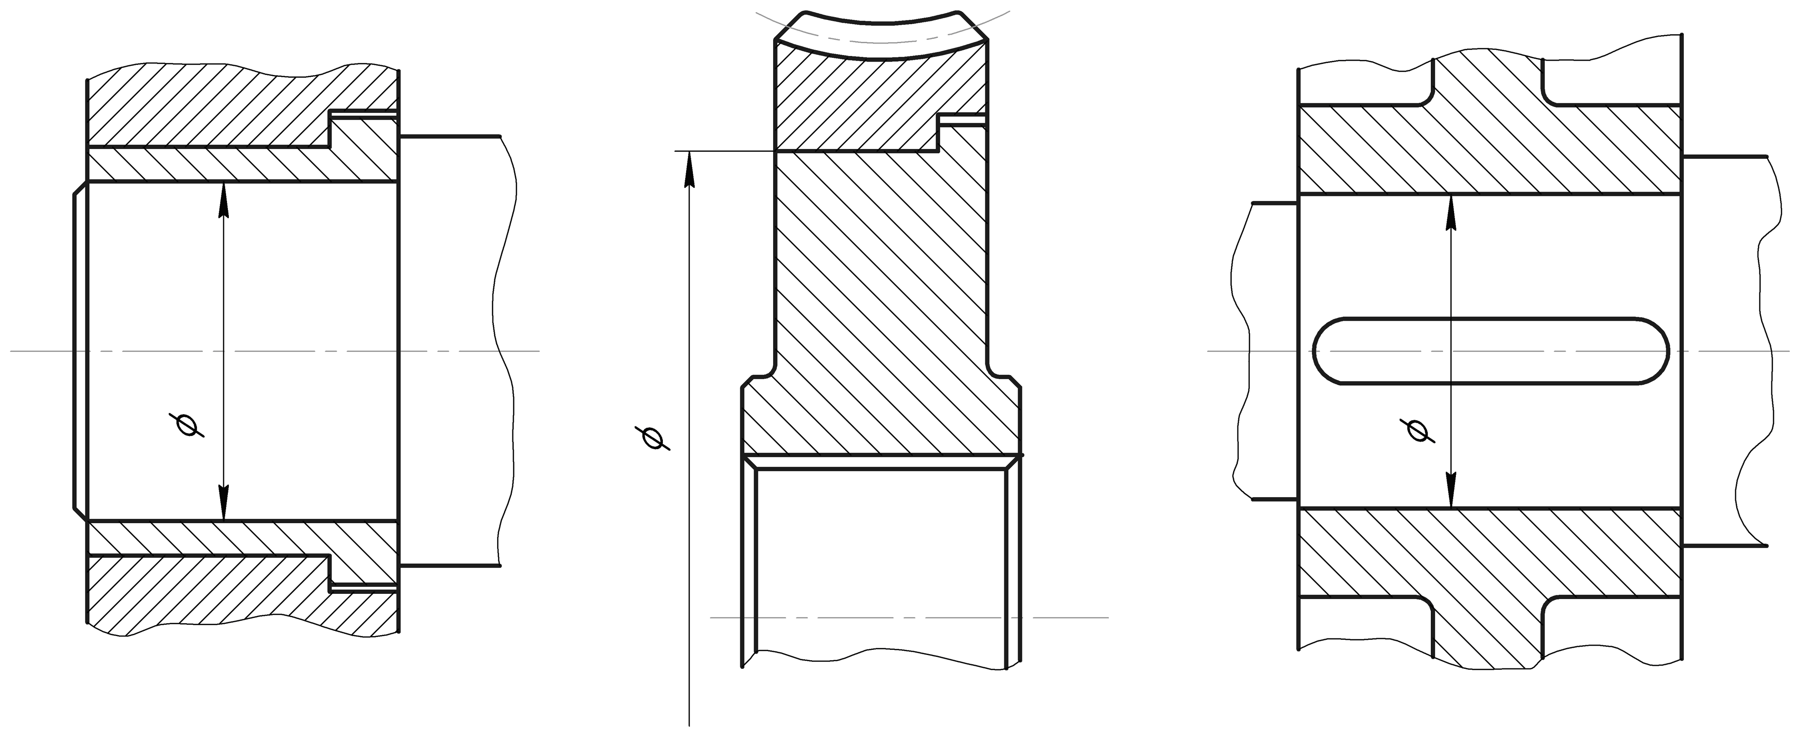
Рис. 1 Рис. 2 Рис. 3
 | Посадки с зазором (рис. 1) |  |  |  | Посадки с натягом (рис. 2) |  |  | Переходные посадки  (рис. 3)
№ | Диаметр | Квалитет | S_{наиб}. | S | Диаметр | N_{наиб} | N_{наим} | Сопряжение
1 | 2 | 3 | 4 | 5 | 6 | 7 | 8 | 9
1 | 20 | 7 | 180 | 95 | 140 | 110 | 26 | ∅48H8/js7
2 | 32 | 7 | 210 | 100 | 120 | 106 | 45 | ∅48H8/k7
3 | 56 | 7 | 250 | 120 | 160 | 220 | 34 | ∅80H7/m6
4 | 90 | 8 | 300 | 140 | 140 | 188 | 24 | ∅63H8/js6
5 | 18 | 7 | 140 | 75 | 120 | 178 | 21 | ∅56H7/k6
6 | 32 | 8 | 210 | 80 | 100 | 190 | 34 | ∅56H7/m6
7 | 56 | 7 | 180 | 80 | 160 | 188 | 56 | ∅80H7/n6
8 | 80 | 8 | 300 | 140 | 145 | 210 | 37 | ∅45H8/n7
9 | 50 | 9 | 200 | 85 | 130 | 211 | 55 | ∅71H8/m7
10 | 25 | 7 | 130 | 65 | 160 | 196 | 38 | ∅50H8/k7
11 | 48 | 7 | 165 | 85 | 125 | 140 | 16 | ∅40H8/js7
12 | 50 | 8 | 200 | 85 | 180 | 240 | 53 | ∅90H8/k7
13 | 80 | 8 | 245 | 110 | 140 | 165 | 36 | ∅50H7/m6
14 | 40 | 9 | 225 | 85 | 130 | 195 | 44 | ∅71H7/n6
15 | 63 | 10 | 420 | 120 | 250 | 182 | 47 | ∅85H6/k5
16 | 36 | 7 | 140 | 70 | 140 | 180 | 42 | ∅50H7/js6
17 | 45 | 7 | 150 | 80 | 100 | 160 | 24 | ∅63H7/k6
18 | 80 | 8 | 305 | 120 | 140 | 220 | 30 | ∅80H7/n6
19 | 100 | 9 | 410 | 160 | 150 | 195 | 36 | ∅40H7/m6
20 | 40 | 9 | 250 | 100 | 130 | 105 | 46 | ∅60H7/js7
21 | 80 | 11 | 720 | 260 | 120 | 180 | 22 | ∅53H8/k7

О к о н ч а н и е п р и л. 1
1 | 2 | 3 | 4 | 5 | 6 | 7 | 8 | 9
22 | 28 | 7 | 170 | 90 | 180 | 300 | 54 | ∅50H8/m7
23 | 45 | 8 | 250 | 100 | 120 | 220 | 70 | ∅40H8/n7
24 | 71 | 8 | 230 | 100 | 80 | 150 | 40 | ∅42H8/js7
25 | 85 | 10 | 560 | 140 | 150 | 155 | 60 | ∅63H7/js7
26 | 80 | 11 | 960 | 380 | 130 | 170 | 62 | ∅45H7/k6
27 | 42 | 7 | 130 | 53 | 120 | 260 | 65 | ∅56H7/m6
28 | 71 | 8 | 280 | 95 | 125 | 175 | 40 | ∅45H7/n6
29 | 120 | 8 | 280 | 120 | 85 | 170 | 34 | ∅36H8/n8
30 | 63 | 9 | 360 | 120 | 150 | 268 | 76 | ∅80H8/m7
31 | 80 | 9 | 395 | 125 | 160 | 175 | 56 | ∅80H8/k7
32 | 120 | 9 | 370 | 150 | 170 | 285 | 82 | ∅90H7/m6
33 | 80 | 8 | 350 | 110 | 180 | 240 | 80 | ∅90H6/n6
34 | 63 | 11 | 900 | 320 | 190 | 275 | 140 | ∅90H9/js8
35 | 40 | 11 | 700 | 230 | 100 | 180 | 35 | ∅53H7/k6
36 | 110 | 9 | 380 | 120 | 140 | 240 | 40 | ∅56H7/m6
37 | 36 | 7 | 130 | 50 | 125 | 240 | 70 | ∅36H7/js6
38 | 90 | 8 | 240 | 90 | 125 | 172 | 45 | ∅40H6/k6
39 | 80 | 7 | 180 | 75 | 120 | 270 | 42 | ∅32H8/m6
40 | 56 | 7 | 180 | 88 | 130 | 180 | 45 | ∅30H8/m8
41 | 50 | 7 | 120 | 46 | 140 | 140 | 50 | ∅71H8/n7
42 | 63 | 8 | 295 | 120 | 150 | 220 | 60 | ∅80H8/js7
43 | 71 | 8 | 260 | 90 | 160 | 180 | 30 | ∅80H8/m7
44 | 80 | 9 | 380 | 125 | 180 | 200 | 70 | ∅100H7/m6
45 | 32 | 7 | 150 | 160 | 200 | 210 | 88 | ∅56H7/n6
46 | 40 | 8 | 270 | 60 | 180 | 315 | 66 | ∅63H8/k7
47 | 45 | 7 | 150 | 70 | 160 | 216 | 55 | ∅63H6/m7
48 | 50 | 8 | 200 | 90 | 140 | 190 | 60 | ∅71H6/k8
49 | 63 | 7 | 170 | 80 | 125 | 160 | 45 | ∅80H6/n8
50 | 40 | 8 | 170 | 50 | 120 | 120 | 38 | ∅40H7/js6

ПРИЛОЖЕНИЕ 2
Рекомендуемые посадки в системе отверстия (ГОСТ 25347-89)
Основное  отверстие | Основные отклонения валов
Основное  отверстие | a | b | c | d | e |  | f |  | g | h |  | js | k | m | n | p | r | s |  | t | u | v | x | z
Основное  отверстие | Посадки
H5 |  |  |  |  |  |  |  |  | H5  g4 | H5  h4 |  | H5  js4 | H5  k4 | H5  m4 | H5  n4
H6 |  |  |  |  |  |  | H6  f6 |  | H6  g5 | H6  h5 |  | H6  js5 | H6  k5 | H6  m5 | H6  n5 | H6  p5 | H6  r5 | H6  s5
H7 |  |  | H7  c8 | H7  d8 | H7  e7 | H7  e8 | H7  f7 |  | H7  g6 | H7  h6 |  | H7  js6 | H7  k6 | H7  m6 | H7  n6 | H7  p6 | H7  r6 | H7  s6 | H7  s7 | H7  t6 | H7  u7
H8  30 |  |  | H8  c8 | H8  d8 | H8  e8 |  | H8  f7 | H8  f8 |  | H8  h7 | H8  h8 | H8  js7 | H8  k7 | H8  m7 | H8  n7 |  |  | H8  s7 |  |  | H8  u8 |  | H8  x8 | H8  z8
H8  30 |  |  |  | H8  d9 | H8  e9 |  | H8  f9 |  |  | H8  h9
H9 |  |  |  | H9  d9 | H9  e8 | H9  e9 | H9  f8 | H9  f9 |  | H9  h8 | H9  h9
H10 |  |  |  | H10  d10 |  |  |  |  |  | H10  h9 | H10  h10
H11 | H11  a11 | H11  b11 | H11  c11 | H11  d11 |  |  |  |  |  | H11  h11
H12 |  | H12  b12 |  |  |  |  |  |  |  | H12  h12

Примечание.
− предпочтительные посадки.
ПРИЛОЖЕНИЕ 3
Значение интеграла Φ(z)
z | Ф(z) | z | Ф(z) | z | Ф(z)
1 | 2 | 3 | 4 | 5 | 6
0,00 | 0,0000 | 0,42 | 0,1628 | 0,84 | 0,29950
0,01 | 0,0040 | 0,43 | 0,1664 | 0,85 | 0,30230
0,02 | 0,0080 | 0,44 | 0,1700 | 0,86 | 0,30510
0,03 | 0,0120 | 0,45 | 0,1736 | 0,87 | 0,30780
0,04 | 0,0160 | 0,46 | 0,1772 | 0,88 | 0,31060
0,05 | 0,0199 | 0,47 | 0,1808 | 0,89 | 0,31330
0,06 | 0,0239 | 0,48 | 0,1844 | 0,90 | 0,31590
0,07 | 0,0279 | 0,49 | 0,1879 | 0,91 | 0,31860
0,08 | 0,0319 | 0,50 | 0,1915 | 0,92 | 0,32120
0,09 | 0,0359 | 0,51 | 0,1950 | 0,93 | 0,32380
0,10 | 0,0398 | 0,52 | 0,1985 | 0,94 | 0,32640
0,11 | 0,0438 | 0,53 | 0,2019 | 0,95 | 0,32890
0,12 | 0,0478 | 0,54 | 0,2054 | 0,96 | 0,33150
0,13 | 0,0517 | 0,55 | 0,2088 | 0,97 | 0,33400
0,14 | 0,0557 | 0,56 | 0,2123 | 0,98 | 0,33650
0,15 | 0,0596 | 0,57 | 0,2157 | 0,99 | 0,33890
0,16 | 0,0636 | 0,58 | 0,2190 | 1,00 | 0,34130
0,17 | 0,0675 | 0,59 | 0,2240 | 1,01 | 0,34380
0,18 | 0,0714 | 0,60 | 0,2257 | 1,02 | 0,34610
0,19 | 0,0753 | 0,61 | 0,2291 | 1,03 | 0,34850
0,20 | 0,0793 | 0,62 | 0,2324 | 1,04 | 0,35080
0,21 | 0,0832 | 0,63 | 0,2357 | 1,05 | 0,35310
0,22 | 0,0871 | 0,64 | 0,2389 | 1,06 | 0,35540
0,23 | 0,0910 | 0,65 | 0,2422 | 1,07 | 0,57700
0,24 | 0,0948 | 0,66 | 0,2454 | 1,08 | 0,59900
0,25 | 0,0987 | 0,67 | 0,2486 | 1,09 | 0,36210
0,26 | 0,1026 | 0,68 | 0,2517 | 1,10 | 0,36430
0,27 | 0,1064 | 0,69 | 0,2549 | 1,11 | 0,36650
0,28 | 0,1103 | 0,70 | 0,2580 | 1,12 | 0,36860
0,29 | 0,1141 | 0,71 | 0,2611 | 1,13 | 0,37080
0,30 | 0,1179 | 0,72 | 0,2642 | 1,14 | 0,37290
0,31 | 0,1217 | 0,73 | 0,2673 | 1,15 | 0,37540
0,32 | 0,1255 | 0,74 | 0,2703 | 1,16 | 0,37700
0,33 | 0,1293 | 0,75 | 0,2734 | 1,17 | 0,37900
0,34 | 0,1331 | 0,76 | 0,2764 | 1,18 | 0,38100
0,35 | 0,1368 | 0,77 | 0,2794 | 1,19 | 0,38300
0,36 | 0,1406 | 0,78 | 0,2823 | 1,20 | 0,38490
0,37 | 0,1443 | 0,79 | 0,2852 | 1,21 | 0,38690
0,38 | 0,1480 | 0,80 | 0,2881 | 1,22 | 0,38880
0,39 | 0,1517 | 0,81 | 0,2910 | 1,23 | 0,39070
0,40 | 0,1554 | 0,82 | 0,2939 | 1,24 | 0,39250
0,41 | 0,1591 | 0,83 | 0,2967 | 1,25 | 0,39440
1,26 | 0,3962 | 1,70 | 0,4554 | 2,28 | 0,48780
1,27 | 0,3980 | 1,71 | 0,4561 | 2,30 | 0,48930
1,28 | 0,3997 | 1,72 | 0,4573 | 2,32 | 0,48980
1,29 | 0,4015 | 1,73 | 0,4582 | 2,34 | 0,49040
1,30 | 0,4032 | 1,74 | 0,4591 | 2,36 | 0,49090
О к о н ч а н и е п р и л. 3
1 | 2 | 3 | 4 | 5 | 6
1,31 | 0,4049 | 1,75 | 0,4599 | 2,38 | 0,49130
1,32 | 0,4066 | 1,76 | 0,4608 | 2,40 | 0,49180
1,33 | 0,4082 | 1,77 | 0,4616 | 2,42 | 0,49220
1,34 | 0,4099 | 1,78 | 0,4625 | 2,44 | 0,49270
1,35 | 0,4115 | 1,79 | 0,4633 | 2,46 | 0,49310
1,36 | 0,4131 | 1,80 | 0,4641 | 2,48 | 0,49340
1,37 | 0,4147 | 1,81 | 0,4649 | 2,50 | 0,49380
1,38 | 0,4162 | 1,82 | 0,4656 | 2,52 | 0,49410
1,39 | 0,4177 | 1,83 | 0,4664 | 2,54 | 0,49450
1,40 | 0,4192 | 1,84 | 0,4671 | 2,56 | 0,49480
1,41 | 0,4207 | 1,85 | 0,4678 | 2,58 | 0,49510
1,42 | 0,4222 | 1,86 | 0,4686 | 2,60 | 0,49530
1,43 | 0,4236 | 1,87 | 0,4693 | 2,62 | 0,49560
1,44 | 0,4251 | 1,88 | 0,4699 | 2,64 | 0,49590
1,45 | 0,4265 | 1,89 | 0,4706 | 2,66 | 0,49610
1,46 | 0,4279 | 1,90 | 0,4713 | 2,68 | 0,49630
1,47 | 0,4292 | 1,91 | 0,4719 | 2,70 | 0,49650
1,48 | 0,4306 | 1,92 | 0,4726 | 2,72 | 0,49670
1,49 | 0,4319 | 1,93 | 0,4732 | 2,74 | 0,49690
1,50 | 0,4332 | 1,94 | 0,4738 | 2,76 | 0,49710
1,51 | 0,4345 | 1,95 | 0,4744 | 2,78 | 0,49730
1,52 | 0,4357 | 1,96 | 0,4750 | 2,80 | 0,49740
1,53 | 0,4370 | 1,97 | 0,4756 | 2,82 | 0,49760
1,54 | 0,4382 | 1,98 | 0,4761 | 2,84 | 0,49770
1,55 | 0,4394 | 1,99 | 0,4767 | 2,86 | 0,49790
1,56 | 0,4406 | 2,00 | 0,4772 | 2,88 | 0,49800
1,57 | 0,4418 | 2,02 | 0,4783 | 2,90 | 0,49810
1,58 | 0,4429 | 2,04 | 0,4793 | 2,92 | 0,49820
1,59 | 0,4441 | 2,06 | 0,4803 | 2,94 | 0,49840
1,60 | 0,4452 | 2,08 | 0,4812 | 2,96 | 0,49850
1,61 | 0,4463 | 2,10 | 0,0482 | 2,98 | 0,49860
1,62 | 0,4474 | 2,12 | 0,4830 | 3,00 | 0,49870
1,63 | 0,4484 | 2,14 | 0,4838 | 3,20 | 0,49930
1,64 | 0,4495 | 2,16 | 0,4846 | 3,40 | 0,49970
1,65 | 0,4505 | 2,18 | 0,4854 | 3,60 | 0,49980
1,66 | 0,4515 | 2,20 | 0,4861 | 3,80 | 0,49990
1,67 | 0,4525 | 2,22 | 0,4868 | 4,00 | 0,499968
1,68 | 0,4535 | 2,24 | 0,4875 | 4,50 | 0,499997
1,69 | 0,4545 | 2,26 | 0,4881 | 0,50 | 0,499997
ПРИЛОЖЕНИЕ 4
Допускаемые погрешности, мкм (ГОСТ 8.051-81)
Номинальные размеры, мм | Квалитеты
Номинальные размеры, мм | 4 | 5 | 6 | 7 | 8 | 9 | 10 | 11 | 12 | 13 | 14 | 15 | 16 | 17
До 3 | 1 | 1,4 | 1,8 | 3 | 3 | 6 | 8 | 12 | 20 | 30 | 50 | 80 | 120 | 200
3 − 6 | 1,4 | 1,6 | 2 | 3 | 4 | 8 | 10 | 16 | 30 | 40 | 60 | 100 | 160 | 240
6 − 10 | 1,4 | 2 | 2 | 4 | 5 | 9 | 12 | 18 | 30 | 50 | 80 | 120 | 200 | 300
10 − 18 | 1,6 | 2,8 | 3 | 5 | 7 | 10 | 14 | 30 | 40 | 60 | 90 | 140 | 240 | 380
18 − 30 | 2 | 3 | 4 | 6 | 8 | 12 | 18 | 30 | 50 | 70 | 120 | 180 | 280 | 440
30 − 50 | 2,4 | 4 | 5 | 7 | 10 | 16 | 20 | 40 | 50 | 80 | 140 | 200 | 320 | 500
50 − 80 | 2,8 | 4 | 5 | 9 | 12 | 18 | 30 | 40 | 60 | 100 | 160 | 240 | 400 | 600
80 − 120 | 3 | 5 | 6 | 10 | 12 | 20 | 30 | 50 | 70 | 120 | 180 | 280 | 440 | 700
120 − 180 | 4 | 6 | 7 | 12 | 16 | 30 | 40 | 50 | 80 | 140 | 200 | 320 | 500 | 800
180 − 250 | 5 | 7 | 8 | 12 | 18 | 30 | 40 | 60 | 100 | 160 | 240 | 380 | 600 | 1000
250 − 315 | 5 | 8 | 10 | 14 | 20 | 30 | 50 | 70 | 120 | 180 | 260 | 440 | 700 | 1100
315 − 400 | 6 | 9 | 10 | 16 | 24 | 40 | 50 | 80 | 120 | 180 | 280 | 460 | 800 | 1200
400 − 500 | 6 | 9 | 12 | 18 | 26 | 40 | 50 | 80 | 140 | 200 | 320 | 500 | 800 | 1400

ПРИЛОЖЕНИЕ 5
Штангенциркули (ГОСТ 166-80). Характеристики и размеры, мм
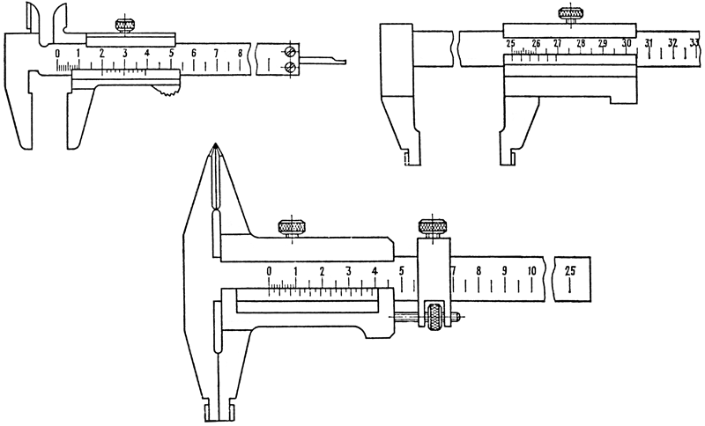
ШЦ-I
ШЦ-II
ШЦ-III
Тип | Пределы измерения прибора | Значение отсчета по нониусу  (цена деления) | Допускаемая погрешность прибора
Тип | Пределы измерения прибора | Значение отсчета по нониусу  (цена деления) | для участка шкалы | при значении отсчета по нониусу
 |  |  |  | 0,1 | 0,05
ШЦ-I | 0 − 125 | 0,1 | 0 | $±$0,05 | $±$0,05
ШЦ-II и ШЦ-III | 0 − 160 | 0,1 и 0,05 | Св. 0 до 100 | $±$0,06 | $±$0,05
ШЦ-II и ШЦ-III | 0 − 200 | 0,1 и 0,05 | 100 − 200 | $±$0,07 | $±$0,05
ШЦ-II и ШЦ-III | 0 − 250 | 0,1 и 0,05 | 200 − 250 | $±$0,08 | $±$0,05
ШЦ-III | 0 − 315 | 0,1 | 250 − 300 | $±$0,08 | $±$0,05
ШЦ-III | 0 − 400 | 0,1 | 300 − 400 | $±$0,09 | $±$0,05
ШЦ-III | 0 − 500 | 0,1 | 400 − 1000 | $±$0,1 | $±$0,05
ШЦ-III | 250 − 630 | 0,1 | 1000 − 1100 | $±$0,16 | $±$0,05
ШЦ-III | 250 − 800 | 0,1 | 1100 − 1200 | $±$0,17 | $±$0,05
ШЦ-III | 320 − 1000 | 0,1 | 1200 − 1300 | $±$0,18 | $±$0,05
ШЦ-III | 500 − 1250 | 0,1 | 1200 − 1400 | $±$0,19 | $±$0,05
ШЦ-III | 500 − 1600 | 0,1 | 1400 − 2000 | $±$0,2 | $±$0,05
ШЦ-III | 800 − 2000

Пример обозначения штангенциркуля типа ШЦ-II с пределами измерения 0 – 250 мм и отсчетом по нониусу 0,05 мм: Штангенциркуль ШЦ-II − 250 – 0,05 ГОСТ 166-80.
ПРИЛОЖЕНИЕ 6
Микрометры с ценой деления 0,01 мм (ГОСТ 6507-78).
Характеристики и размеры, мм
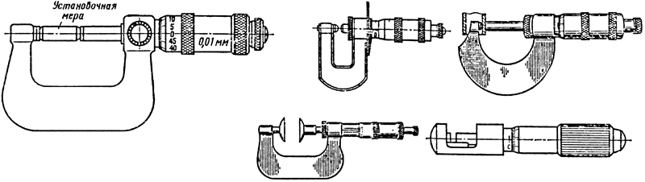
МК
МЛ
МТ
МЗ МП
Тип | Диапазон измерения прибора (микрометрической головки) | Предельная погрешность приборов класса точности
Тип | Диапазон измерения прибора (микрометрической головки) | 1 | 2
МК гладкий | 0 − 25 | $±$0,002 | $±$0,004
МК гладкий | 25 − 50; 50 − 75; 75 − 100 | $±$0,0025 | $±$0,004
МК гладкий | 100 − 125; 125 − 150;  150 − 175; 175 − 200 | $±$0,003 | $±$0,005
МК гладкий | 200 − 225; 225 − 250;  250 − 275; 275 − 300 | $±$0,004 | $±$0,006
МК гладкий | 300 − 400; 400 − 500 | $±$0,005 | $±$0,008
МК гладкий | 500 − 600 | $±$0,006 | $±$0,01
МЛ листовой | 0 − 5; 0 − 10; 0 − 25 | $±$0,004
МТ трубный | 0 − 25 | $±$0,004
МЗ зубомерный | 0 − 25; 25 − 50;  50 − 75;75 − 100 | $±$0,005
МП для проволоки | 0 − 10 | $±$0,004

Примеры обозначения.
1. Микрометр гладкий с пределом измерения 25 − 50 мм класса точности 1: Микрометр МК-50-1 ГОСТ 6507-78.
2. Микрометр зубомерный с пределом измерения 50 − 75 мм: Микрометр МЗ-75 ГОСТ 6507-78.

ПРИЛОЖЕНИЕ 7
Микрометрические глубиномеры и нутромеры с ценой деления 0,01 мм.
Размеры и характеристики, мм.
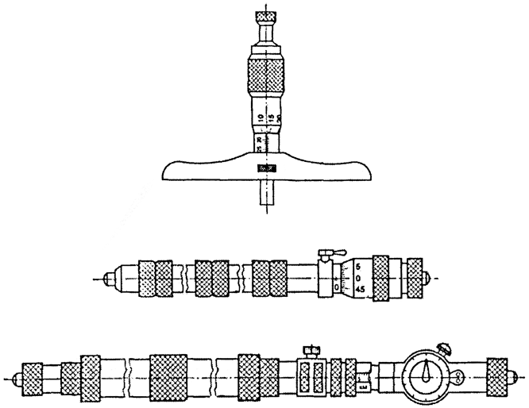
ГМ
НМ
НМИ (с индикаторной головкой)
Тип | Предел измерения прибора | Предельная погрешность  приборов в диапазоне измерения
Микрометрические нутромеры (ГОСТ 10-75)
НМ | 50 – 75 | 50 – 125 | ± 0,004
НМ | 75 – 175 | 125 – 200 | ± 0,006
НМ | 75 – 600 | 200 – 325 | ± 0,008
НМ | 150 – 1250 | 325 – 500 | ± 0,01
НМ | 600 – 2500 | 500 – 800 | ± 0,015
НМ | 1250 – 4000 | 800 – 1250 | ± 0,02
НМ | 2500 – 6000 | 1250 – 1600 | ± 0,025
НМ |  | 1600 – 2000 | ± 0,03
НМ |  | 2000 – 2500 | ± 0,04
НМ |  | 2500 – 3150 | ± 0,05
НМ |  | 3150 – 4000 | ± 0,06
НМ |  | 4000 – 5000 | ± 0,075
НМ |  | 5000 – 6000 | ± 0,09
НМИ |  | 1250 – 4000 | ± 0,06
НМИ |  | 2500 – 6000 | ± 0,08
Микрометрические глубиномеры (ГОСТ 7470-78)
ГМ | 0 – 25 | ± 0,002 | ± 0,004
ГМ | 25 – 50 | ± 0,003 | ± 0,004
ГМ | 50 – 100 | ± 0,003 | ± 0,005
ГМ | 100 – 150 | ± 0,004 | ± 0,006
Примеры обозначения:
1. Микрометрический глубиномер с пределами измерения 50 – 100 мм: Глубиномер ГМ-100 ГОСТ 7470-78.
2. Микрометрический нутромер с пределом измерения 50 – 75мм: Нутромер НМ 75 ГОСТ 10-75.
ПРИЛОЖЕНИЕ 8
Нутромеры индикаторные с ценой деления 0,01 мм (ГОСТ 868-82).
Характеристики и размеры
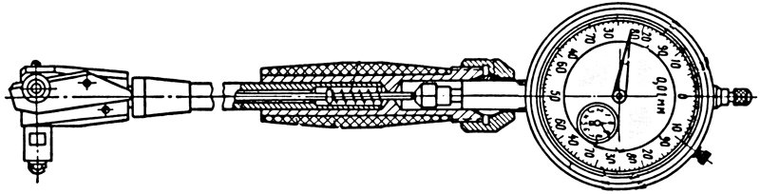

Тип или  модель | Предел  измерения, мм | Глубина  измерения | Минимальный  ход стержня | Сила стержня (Н)  $$\frac{\text{прибора}}{\text{мостика}}$$ | Пределы основной погрешности, мкм
на любом
участке для класса точности
Тип или  модель | Предел  измерения, мм | мм |  | Сила стержня (Н)  $$\frac{\text{прибора}}{\text{мостика}}$$ | 1 | 2
НИ | 6 − 10 | 60 | 0,6 | $$\frac{2,5−4,5}{5−8,5}$$ | 5 | 8
НИ | 6 − 10 | 100
НИ | 10 − 18 | 130 | 0,8 | $$\frac{2,5−4,5}{5−8,5}$$ | 5 | 8
НИ | 18 − 50 | 150 | 1,5 | $$\frac{2,5−4,5}{5−8,5}$$ | 5 | 8
НИ | 50 − 100 | 200 | 4 | $$\frac{4−7}{7,5−\text{12}}$$ | 10 | 12
НИ | 100 − 160 | 300
НИ | 160 − 250 | 400
НИ | 250 − 450 | 500 | 6 | $$\frac{5−9}{9,5−\text{16}}$$ | − | 14
НИ | 450 − 700 | − | 8 | $$\frac{5−9}{9,5−\text{16}}$$ | − | 14
НИ | 700 − 1000 | −

Пример обозначения индикаторного нутромера с ценой деления 0,01 мм класса точности 1 с диапазоном измерения 6 − 10 мм: Нутромер НИ 6−10−1 ГОСТ 868-82.

ПРИЛОЖЕНИЕ 9
Нутромеры индикаторные с ценой деления 0,001 − 0,002 мм (ГОСТ 9244-75).
Характеристики и размеры
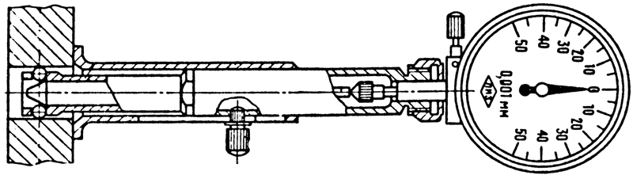

Тип или  модель | Диапазон  измерения, мм | Глубина  измерения | Минимальный  ход стержня | Сила стержня (Н)  $$\frac{\text{прибора}}{\text{мостика}}$$ | Пределы основной  погрешности на любом  участке для  класса точности, мкм
Тип или  модель | Диапазон  измерения, мм | мм |  | Сила стержня (Н)  $$\frac{\text{прибора}}{\text{мостика}}$$ | 1 | 2
103 | 3 − 6 | 20 | − | $$\frac{3}{−}$$ | $±$1,8
104 | 6 − 10 | 30 | − | $$\frac{3,5}{−}$$

106 | 10 − 18 | 50 | − | $$\frac{4}{−}$$ | $±$3,5
109 | 18 − 50 | 150 | 1 | $$\frac{4,5}{5−9,5}$$ | $±$3,5
154 | 50 − 100 | 200 | 1 | $$\frac{7}{7,5−\text{12}}$$ | $±$4
155 | 100 − 160 | 300 | 1 | $$\frac{9}{9,5−\text{16}}$$ | $±$4
156 | 160 − 260 | 300 | 1 | $$\frac{9}{9,5−\text{16}}$$ | $±$4

Пример обозначения индикаторного нутромера 6 − 10 мм: Нутромер 6−10 ГОСТ 9244-75.

ПРИЛОЖЕНИЕ 10
Индикаторные скобы (ГОСТ 11098-75). Характеристики и размеры
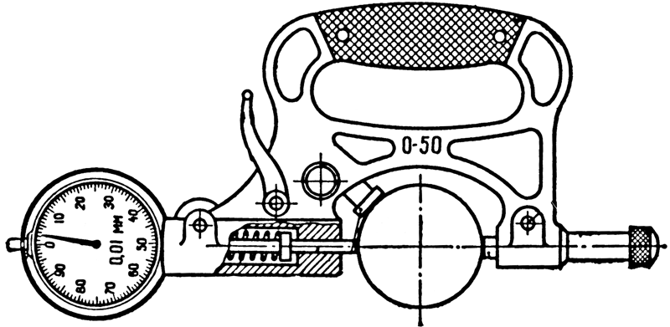

Тип | Модель | Предел  измерения, мм | Отсчетное устройство |  | Число  переставных пяток | Сила  измерения, Н | Основная  погрешность, мм,  на участке шкалы
Тип | Модель | Предел  измерения, мм | Цена  деления | Диапазон | Число  переставных пяток | Сила  измерения, Н | Основная  погрешность, мм,  на участке шкалы
Тип | Модель | Предел  измерения, мм | мм |  | Число  переставных пяток | Сила  измерения, Н | Основная  погрешность, мм,  на участке шкалы
CИ | — | 0 – 50 | 0,01 | 3 | 1 | 6 $±$ 1 | ± 0,008
CИ | — | 50 – 100 | 0,01 | 3 | 1 | 8 $±$ 2 | ± 0,008
CИ | — | 100 – 200 | 0,01 | 3 | 2 | 8 $±$ 2 | ± 0,010
CИ | — | 200 – 300 |  |  |  |  | ± 0,012
CИ | — | 300 – 400
CИ | — | 400 – 500 |  |  |  |  | ± 0,015
CИ | — | 500 – 600
CИ | — | 600 – 700 | 0,01 | 5 | 2 | 10 $±$ 2 | ± 0,02
CИ | — | 700 – 850 | 0,01 | 5 | 3 | 10 $±$ 2 | ± 0,02
CИ | — | 850 – 1000

Пример обозначения индикаторной скобы с диапазоном измерения 0 – 50 мм: Скоба СИ 50 ГОСТ 11098-75.
ПРИЛОЖЕНИЕ 11
Рычажные скобы. Характеристики и размеры
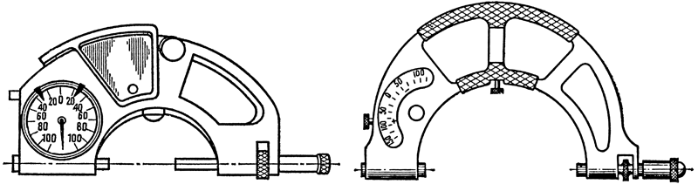

Тип | Модель | Предел  измерения, мм | Отсчетное устройство |  | Сила  измерения, Н | Основная  погрешность (мм)  на участке шкалы
Тип | Модель | Предел  измерения, мм | Цена деления | Диапазон | Сила  измерения, Н | от нулевого  штриха
Тип | Модель | Предел  измерения, мм | мм |  | Сила  измерения, Н | $±$10  делений | св. $±$10 делений
Рычажная скоба (ГОСТ 11098-75)
СР | 01010 | 0 – 25 | 0,002 | $±$0,14 | 6$±$1 | $±$0,001 | $±$0,002
СР | 01110 | 25 – 50
СР | 01210 | 50 – 75 | 0,002 | $±$0,14 | 8$±$2 | $±$0,001 | $±$0,002
СР | 01310 | 75 – 100
СР | 01410 | 100 – 125
СР | 01510 | 125 – 150
Рычажная скоба повышенной точности (ТУ 2-034-366-82)
СРП | 01011 | 0 – 25 | 0,001 | $±$0,07 | 8$±$2 | $±$0,0007 | $±$0,0014
СРП | 01111 | 25 – 50
СРП | 01211 | 50 – 75
СРП | 01311 | 75 – 100

Примеры обозначения:
- Скоба с диапазоном измерения 25 − 50 мм: Скоба СР50 ГОСТ 11098-75;
- Скоба с диапазоном измерения 25 − 50 мм и ценой деления 0,001 мм: Скоба СРП25 ТУ 2-034-366-82.

ПРИЛОЖЕНИЕ 12
Рычажные микрометры. Характеристики и размеры
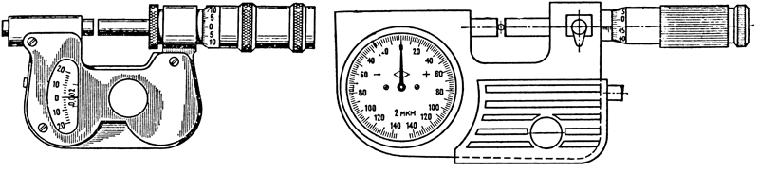
МР
МРП
МР

Тип | Модель | Предел  измерения, мм | Отсчетное устройство |  | Основная  погрешность,  мкм | Сила  измерения,  Н
Тип | Модель | Предел  измерения, мм | Цена деления, мм | Диапазон, мм | Основная  погрешность,  мкм | Сила  измерения,  Н
Рычажный микрометр повышенной точности (ТУ 2-034-207-83)
МРП | 02021 | 0 − 25 | 0,001 | $±$0,07 | $±$2,5 | 6$±$1
МРП | 02121 | 25 − 50
МРП | 02221 | 50 − 75
МРП | 02321 | 75 − 100
Рычажный микрометр (ГОСТ 4381-87)
МР | 02020 | 0 − 25 | 0,002 | $±$0,14 | $±$3 | 6$±$1
МР | 02120 | 25 − 50
МР | 02220 | 50 − 75
МР | 02320 | 75 − 100
МРЗ  Зубомерный | − | 0 − 20 | 0,002 | $±$0,14 | $±$4 | 6$±$1
МРЗ  Зубомерный | − | 20 − 45

Пример обозначения рычажного микрометра с отсчетным устройством, встроенным в корпус, и пределами измерения 25 − 50 мм: Микрометр МР 50 ГОСТ 4381-87.

ПРИЛОЖЕНИЕ 13
Головки измерительные пружинные. Микрокаторы (ГОСТ 6933-81).
Характеристики и размеры
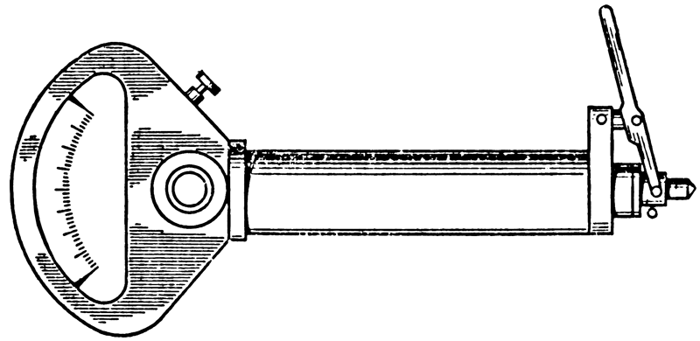

Тип | Модель | Цена  деления | Предел  измерения | Сила  измерения,  Н | Допускаемая погрешность (мкм) на участке
Тип | Модель | мкм |  | Сила  измерения,  Н | до 30 делений | св. 30 делений
01 ИГП | 11600 | 0,1 | $±$4 | 1,5 | 0,1 | 0,15
01ИГПУ | — | 0,1 | $±$4 | 0,5 | 0,1 | 0,15
01ИГПР | 11613 | 0,1 | $±$4 | 0 − 1,5 | 0,1 | 0,15
01ИГПВ | 11604 | 0,1 | $±$4 | 1,5 | 0,1 | 0,15
01ИГПГ | — | 0,1 | $±$4 | 1,5 | 0,1 | 0,15
02ИГП | 11500 | 0,2 | $±$6 | 1,5 | 0,15 | 0,2
02ИГПУ | — | 0,2 | $±$6 | 0,5 | 0,15 | 0,2
02ИГПР | 11513 | 0,2 | $±$6 | 0 − 1,5 | 0,15 | 0,2
02ИГПВ | 11504 | 0,2 | $±$6 | 1,5 | 0,15 | 0,2
02ИГПГ | — | 0,2 | $±$6 | 1,5 | 0,15 | 0,2
05ИГП | 11400 | 0,5 | $±$15 | 1,5 | 0,25 | 0,4
05ИГПУ | — | 0,5 | $±$15 | 0,5 | 0,25 | 0,4
05ИГПР | 11413 | 0,5 | $±$15 | 0 − 1,5 | 0,25 | 0,4
05ИГПВ | 11404 | 0,5 | $±$15 | 1,5 | 0,25 | 0,4
05ИГПГ | — | 0,5 | $±$15 | 1,5 | 0,25 | 0,4
1ИГП | 11300 | 1 | $±$30 | 2 | 0,4 | 0,6
1ИГПУ | — | 1 | $±$30 | 0,5 | 0,4 | 0,6
1ИГПР | 11313 | 1 | $±$30 | 0 − 1,5 | 0,4 | 0,6
1ИГПВ | 11304 | 1 | $±$30 | 2 | 0,4 | 0,6
1ИГПГ | 11307 | 1 | $±$30 | 2 | 0,4 | 0,6
2ИГП | 11200 | 2 | $±$60 | 2 | 0,8 | 1,2
2ИГПВ | 11204
2ИГПГ | 11207
5ИГП | 11100 | 5 | $±$150 | 3 | 2 | 3
5ИГПВ | 11004
5ИГПГ | 11107
10ИГП | 11000 | 10 | $±$300 | 3 | 2 | 5
10ИГПВ | 11000
10ИГПГ | 11007

Пример обозначения измерительной пружинной виброустойчивой головки с ценой деления 0,001 мм: Головка измерительная 1 ИГПВ ГОСТ 6933-81.
ПРИЛОЖЕНИЕ 14
Вертикальный и горизонтальный оптиметры (ГОСТ 5405-75).
Характеристики и размеры
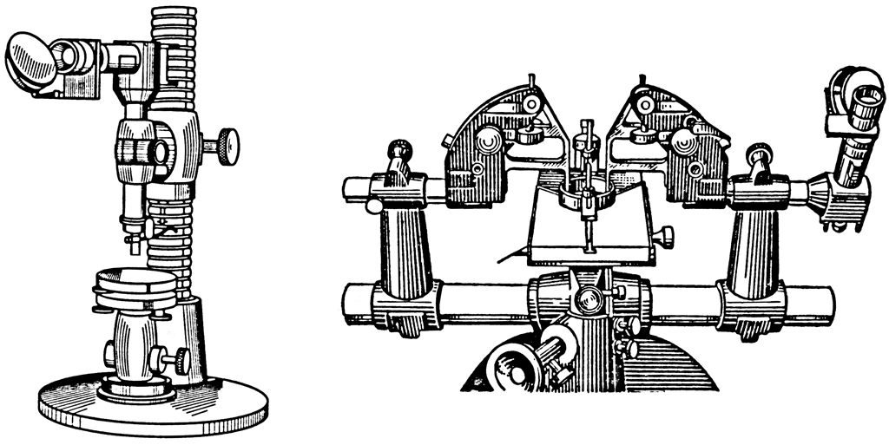

Тип оптиметра | Предел  измерения, мм | Цена деления  шкалы, мкм | Предел измерения  по шкале, мкм | Пределы допустимой погрешности на любом участке шкалы в пределах 100 делений, мкм | Наибольшее измерительное усилие (колебание измерительного усилия), Н
ОВ-100 | 0 – 100 | 0,2 | ± 25 | ± 0,07 | 2,0
ОВ-200 | 0 – 200 | 1,0 | ± 100 | ± 0,2 | 2,0
ОГ-500 | 0 – 500 (наружные) | 1,0 | ± 100 | ± 0,2 | 2,0
ОГ-500 | 13,5 – 150 (внутренние) | 1,0 | ± 100 | ± 0,2 | 2,0

Пример обозначения вертикального оптиметра с пределами измерения 0 – 200 мм и ценой деления шкалы 0,001 мм: Оптиметр ОВ-200-1 ГОСТ 5405-75.

ПРИЛОЖЕНИЕ 15
Пример оформления обложки

Министерство транспорта Российской Федерации
Федеральное агентство железнодорожного транспорта
Омский государственный университет путей сообщения
____________________________

Кафедра «Теория механизмов и детали машин»

Дисциплина «Метрология, стандартизация и сертификация»
(«Методы и средства измерений, испытаний и контроля»)

Работа защищена
«__»______200_ г.

РАСЧЕТНО-ГРАФИЧЕСКАЯ РАБОТА

«Анализ посадок и выбор измерительного средства»

Выполнил: студент группы ______
______________________________

Проверил:_____________________

Омск 200
ПРИЛОЖЕНИЕ 16
Пример оформления графической части работы
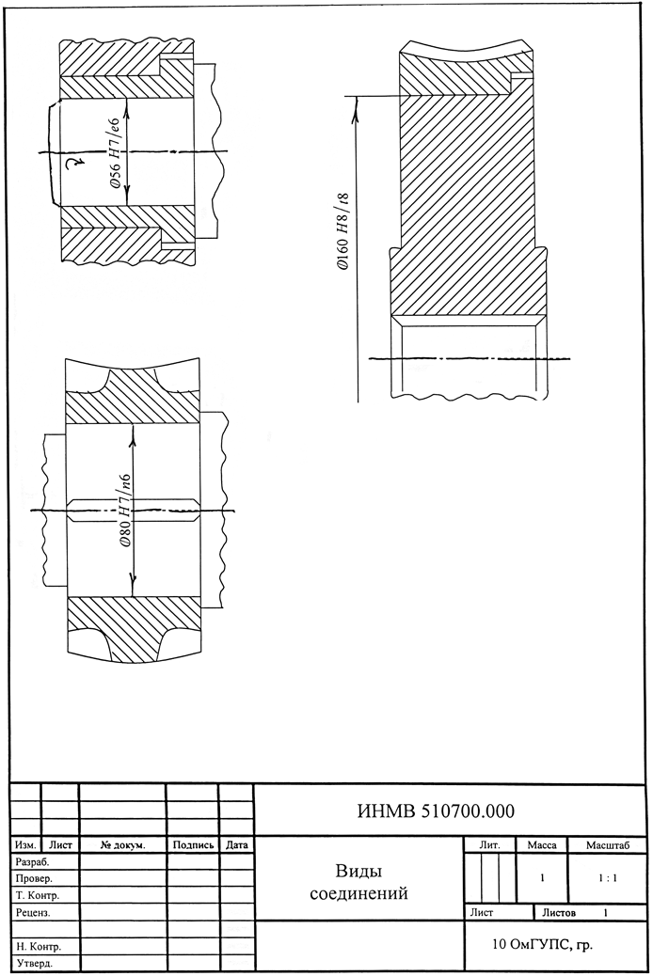

Учебное издание

ВОЛКОВ Вячеслав Михайлович

АНАЛИЗ ПОСАДОК И ВЫБОР
ИЗМЕРИТЕЛЬНОГО СРЕДСТВА

Учебно-методическое пособие

____________________________

Редактор Т. С. Паршикова

∗∗∗

Подписано в печать . 01.2016. Формат 60 × 84 ¹/₁₆.
Офсетная печать. Бумага офсетная. Усл. печ. л. 2,9. Уч.-изд. л. 3,2.

Тираж 60 экз. Заказ

∗∗

Редакционно-издательский отдел ОмГУПСа
Типография ОмГУПСа

∗

644046, г. Омск, пр. Маркса, 35

